МИНОБРНАУКИ РФ
Федеральное государственное бюджетное образовательное учреждение высшего образования
«Майкопский государственный технологический университет»
Факультет информационных систем в экономике и юриспруденции
Кафедра информационной безопасности и прикладной информатики

К защите допускается:
заведующий кафедрой информационной безопасности
и прикладной информатики
доц., к.т.н., доц. Чундышко В.Ю.
____________________________
«_____»_____________2021 г.

КУРСОВАЯ РАБОТА
«АНАЛИЗ И ОПТИМИЗАЦИЯ СИСТЕМЫ ОХРАННО-ПОЖАРНОЙ СИГНАЛИЗАЦИИ»

Шифр и направление подготовки: 10.03.01 «Информационная безопасность»

Выполнила студентка
группы БИ-21________________Козлова Д.Р.
Научный руководитель:
доц., к. филос. н.________________Козлова Н.Ш.
Нормоконтроль пройден «__»__________ 2021г.

____________________________ ____________
(Ф.И.О. нормоконтролера) (подпись)

Майкоп, 2021
Содержание
ВВЕДЕНИЕ 3
ГЛАВА 1. ФУНКЦИОНАЛЬНОЕ НАЗНАЧЕНИЕ СИСТЕМ ОХРАННО-ПОЖАРНОЙ СИГНАЛИЗАЦИИ
1.1 РАССМОТРЕНИЕ ПОДСИСТЕМЫ ОХРАННО-ТРЕВОЖНОЙ СИГНАЛИЗАЦИИ………………………………………………………….....5

1.2 ИССЛЕДОВАНИЕ ПОДСИСТЕМЫ ПОЖАРНОЙ СИГНАЛИЗАЦИИ...18
Глава 2. АНАЛИЗ СОСТАВЛЯЮЩИХ И РАЗРАБОТКА СИСТЕМЫ ОХРАННО-ПОЖАРНОЙ СИГНАЛИЗАЦИИ
2.1 АНАЛИЗ СИСТЕМЫ ОХРАННО-ПОЖАРНОЙ СИГНАЛИЗАЦИИ37
2.2 РЕАЛИЗАЦИЯ СИСТЕМЫ ОХРАННО-ПОЖАРНОЙ СИГНАЛИЗАЦИИ
…………………………………………………………………………………….44
2.3 СОСТАВЛЕНИЕ ТЕХНИЧЕСКОГО ЗАДАНИЯ НА ПРОЕКТИРОВАНИЕ ПОЖАРНОЙ СИГНАЛИЗАЦИИ ……………......60
ЗАКЛЮЧЕНИЕ 68
Список источников и использованной литературы….70
ПРИЛОЖЕНИЯ

ВВЕДЕНИЕ

Актуальность методов и средств обеспечения безопасности различных объектов на современном этапе приобретает все большее значение. Уровень безопасности объекта определяется вероятностью его сохранения от различного вида прогнозируемых угроз и в первую очередь от пожара, краж и хищений. При этом ведущая роль в этом вопросе принадлежит современным техническим средствам обеспечения безопасности. Как показывает практика, проблема безопасности традиционно заслуживает большого внимания.
Эта проблема стала особенно актуальной в последние годы, когда в несколько раз возросло число несчастных случаев, связанных с пожарами и несанкционированными проникновениями. Как правило, это возникает по причине того, что системы охранно-пожарной сигнализации не соответствуют заявленным требованиям, проектирование сигнализации проводится дилетантами, а их монтаж - низкоквалифицированными работниками.
Система охранно-пожарной сигнализации (ОПС), пожаротушения и оповещения о пожаре решает комплекс задач по охране объекта и обеспечивает гарантии своевременного реагирования на возгорание. Более того, установка ОПС позволяет автоматически начать тушение пожара при наличии системы автоматического пожаротушения (АСПТ), не дожидаясь приезда службы 01, что в конечном итоге приводит к сохранению человеческих жизней, а также уменьшению материальных потерь. В обычном режиме система ОПС выступает в качестве оперативного источника информации для дежурной службы охраны предприятия.
Целью работы является проектирование охранно-пожарной сигнализации с применением технических средств для блокировки объекта. Для достижения поставленной цели необходимо решить следующие задачи:
- исследовать общие сведения о проектировании систем охранно-пожарной сигнализации;
- рассмотреть принципы работы технических средств сигнализации;
- провести анализ охранно-пожарной сигнализации и реализовать проект;
- составить техническое задание на проектирование пожарной сигнализации.
Объект исследования: система охранно-пожарной сигнализации.
Предмет исследования: технические решения организации системы охранно-пожарной сигнализации.
В данной работе использованы материалы предыдущих курсовых работ, научных работ по сходной теме, книги, статьи периодических изданий, переводы оригинальных текстов стандартов, законы, иные нормативные акты, руководящие документы, материалы web–сайтов.
Структура работы определена ее целями и задачами, и включает введение, две главы, список источников и литературы, а также приложения.
Во введении обоснована актуальность исследования, сформулирована цель работы и перечислены решаемые задачи.
В первой главе проведен обзор литературы и рассмотрены принципы работы технических средств охранно-пожарной сигнализации, необходимых для их правильного выбора и применения.

Во второй главе проведен анализ составляющих охранно-пожарной сигнализации и предложена реализация охранно-пожарной сигнализации с применением технических средств сигнализации для блокировки объекта.
В заключении работы сформулированы общие выводы по работе.

ГЛАВА 1. ФУНКЦИОНАЛЬНОЕ НАЗНАЧЕНИЕ СИСТЕМ ОХРАННО-ПОЖАРНОЙ СИГНАЛИЗАЦИИ

1.1 РАССМОТРЕНИЕ ПОДСИСТЕМЫ ОХРАННО-ТРЕВОЖНОЙ СИГНАЛИЗАЦИИ

Функциональное назначение системы безопасности состоит в выполнении следующих задач и следующих основных функций [26]:
- предотвращения угроз, т.е. поддержания безопасного состояния объекта (как идеальный вариант функционирования службы безопасности);
- обнаружения угроз (желательно на более ранней стадии, когда ситуация не развилась до опасной стадии);
- противодействия возникшим угрозам;
- их ликвидации;
- анализа произошедшего с целью совершенствования системы безопасности и методов ее использования.
Основная функция системы безопасности – это недопущение существенного ущерба объекту обеспечения безопасности. Таким образом, если проанализировать вышеприведенные задачи, то становиться ясно, что основная функция системы безопасности выполняется только в тех случаях, если либо угроза предотвращена, либо своевременно ликвидирована. Здесь надо отметить типичную ошибку, допускаемую при оценке результатов создания той или иной системы. Например, создается система охранной сигнализации или телевизионного наблюдения некоторого объекта и заявляется, что «обеспечена безопасность» объекта. Но при этом из упомянутых выше функций выполняется практически только задача обнаружения угрозы, но не её ликвидация. На деле все должно быть направлено на ликвидацию угрозы до нанесения существенного ущерба. Только тогда можно говорить об обеспечении безопасности объекта [26].
Система безопасности – это совокупность методов и средств, обеспечивающих предотвращение, обнаружение и ликвидацию угроз жизни, здоровью, среде обитания, имуществу, ресурсам и информации.
Основой комплексной системы безопасности (КСБ) является система сбора и обработки информации.
В соответствии со стандартами ГОСТ Р 22.1.12, ГОСТ Р 50775, ГОСТ Р 50776 в состав КСБ должны входить следующие технические подсистемы:
- дежурно-диспетчерская;
- производственно-технологического контроля;
- охранной и тревожной сигнализации;
- пожарной сигнализации;
- контроля и управления доступом;
- теле/видеонаблюдения и контроля;
- досмотра и поиска;
- пожарной автоматики (пожаротушения, противодымной защиты, оповещения, эвакуации);
- связи с объектом;
- защиты информации;
- инженерно-технических средств физической защиты;
- инженерного обеспечения объекта:
- электроосвещения и электропитания; o газоснабжения;
- o водоснабжения; o канализации;
- o поддержания микроклимата (теплоснабжение, вентиляция, кондиционирование).
Система охранной и тревожной сигнализации (ОТС) предназначена для своевременного обнаружения несанкционированного проникновения на охраняемый объект и для подачи сигнала тревоги при возникновении внештатной ситуации на объекте сотрудниками объекта.
Состав подсистемы ОТС в зависимости от модели учреждения и его особенностей функционирования могут входить различные элементы.
К основным элементам можно отнести следующее основное оборудование:
  - приемно-контрольные приборы;
  - модули;
  - извещатели.
Приемно-контрольные приборы (контрольные панели, как часто используемый термин), которые являются основным элементом системы и выполняют функции устройства сбора и обработки информации о состоянии объекта и управления системой охранной сигнализации.
Модули, к которым относятся следующие:
Устройства управления:
- клавиатуры с цветным сенсорным экраном;
- клавиатуры с алфавитно-цифровым дисплеем;
- клавиатуры со светодиодным дисплеем.
Расширители:
- расширители проводных шлейфов;
- расширители беспроводных шлейфов;
- модули релейных выходов.
Источники питания элементов системы.
Модули связи(интерфейсы).
- Ethernet;
- TCP/IP;
- RS-232;
- RS-485 и др.
Модули служат для подключения системы охранной сигнализации к пультам охраны, передачи данных владельцам объекта, передачи информации на компьютер и т.п. устройства.
Извещатели, являющиеся устройствами обнаружения, в том числе:
Проводные охранные извещатели:
- объемные инфракрасные, позволяющие контролировать весь объем помещения и, следовательно, обнаруживать проникновение с любого направления;
- инфракрасные пассивных типа «штора», контролирующие пересечение некоторой поверхности;
- радиоволновые, позволяющие контролировать весь объем помещения и, следовательно, обнаруживать проникновение с любого направления, но использующие другой физический принцип действия;
- комбинированных инфракрасные плюс радиоволновые, обладающие повышенной устойчивостью к помехам;
- акустические извещатели разбивания стекла, для неконтактного контроля остекленных поверхностей;
- магнитоконтактные накладные, фиксирующие смещение предметов (дверей, оконных рам, музейных предметов и т.п.);
- магнитоконтактные врезные;
- кнопки тревожной сигнализации (для активизации тревоги вручную нажатием кнопки;
- вибрационные для обнаружения преднамеренного разрушения строительных конструкций.
Беспроводные (радиоканальные) охранные извещатели:
- объемные инфракрасные;
- магнитоконтактные;
- акустические;
- кнопки тревожной сигнализации;
- датчики контроля окружающей среды (влажности и температуры);
- пожарные извещатели (при использовании ПКП охранно-пожарных).
Дополнительные датчики (для небольших систем, с использованием одного ПКП для обнаружения разных угроз):
- контроля состояния окружающей среды (температуры, влажности); освещенности;
- пожарные;
- датчики различных газов и др.
Могут использоваться, при необходимости и другие устройства, позволяющие решать различные задачи. Использование дополнительных специфических датчиков для обнаружения различных газов, влаги и других угроз позволяет на одной и той же контрольной панели организовать комплексную систему безопасности. Т.е. систему, решающую задачи охранной и пожарной сигнализации, контроля доступа, контроля параметров окружающей среды и др.
Все эти устройства объединяются различными каналами связи, как проводными, так и беспроводными.
Структура и состав системы охранной сигнализации определяется в основной типом используемого ПКП.
Рассмотрим основные типы приемно-контрольных приборов [11].
Топология системы сигнализации будет в значительной мере определяться следующими основными факторами:
- количеством и типами шлейфов, используемых в контрольной панели;
- наличием разделов;
- способом подключения этих шлейфов к контрольной панели (проводной - беспроводной);
- составом дополнительных устройств, входящих в систему.
В этом случае каждый шлейф подключается непосредственно к контрольной панели. Такая структура оправдывает себя при небольшом количестве шлейфов (обычно до 16, максимум 32) и на объектах, не требующих организации удаленных шлейфов. В последнем случае возникает необходимость в проводке многочисленных проводов на большие расстояния. Это провода, предназначенные для подключения основного шлейфа, подачи питания на извещатели, шлейфа контроля вмешательства (вскрытия извещателей, снятия со стены), вспомогательные провода для подачи команд тестирования на извещатели и приема соответствующих сообщений и др. При этом достаточно высоки затраты как на сами провода или кабели, так и на их прокладку, что неоправданно увеличивает стоимость системы. Поэтому такая структура применяется обычно для небольших и средних компактно расположенных объектов.
Подобные структуры дают существенный выигрыш в общей стоимости системы (оборудования и монтажа) для протяженных и территориально распределенных объектов. Например, для нескольких зданий на некоторой территории или нескольких помещений на разных этажах здания. В этом случае нет необходимости в прокладке многочисленных шлейфов от контрольной панели. достаточно лишь провести шину данных и установить в нужном месте расширитель шлейфов. А уже к нему подключать радиальные шлейфы для контроля близлежащих зон. Т.е. появляется реальная возможность оптимизировать состав и расположение элементов системы с точки зрения минимизации длины шлейфов.
Как разновидность КП со шлейфами древовидной структуры можно отметить панели с несколькими шинами данных.
Контрольные панели, использующие шлейфы с кольцевыми шлейфами используют обычно адресные извещатели. Такие ПКП, стоят несколько обособленно от неадресных и используются обычно для создания достаточно сложных комплексных систем охранно-пожарной сигнализации, вентиляции и промышленной автоматики. Причина заключается, прежде всего, в возможности использования сравнительно небольшого количества шлейфов, в каждый из которых включается достаточно много извещателей. Обычно в один адресный шлейф можно включать до нескольких сотен адресных извещателей и модулей. Поэтому более высокая стоимость отдельных элементов системы (самой панели и извещателей) компенсируется снижением затрат на монтаж оборудования.
Существует несколько типов шлейфов, используемых в таких КП:
- радиальные;
- кольцевые;
- комбинированные.
Кольцевой шлейф имеет достаточно серьезное преимущество. При повреждении (обрыве) он сохраняет свою работоспособность, поскольку сохраняется линия обмена информацией. При замыкании специальные устройства, разделители шлейфа, отключают закороченный участок. Остальная часть шлейфа продолжает функционировать. Это особенно важно при большом количестве устройств, включаемых в один шлейф.
В каждый шлейф могут включаться:
- адресные извещатели;
- разделители (или изоляторы) шлейфа, осуществляющие отключение поврежденного участка шлейфа;
- модули подключения не адресных устройств (например, радиальных шлейфов);
- модули управления (например, технологическим оборудованием или системами пожаротушения);
- устройства индикации состояния системы и оповещения и др.
Еще раз отметим, что несмотря на то, что адресные извещатели сложнее и дороже обычных, при большом количестве последних в системе использование адресных систем становится вполне оправданным не только с технической, но и экономической точки зрения.
В общем случае есть системы, позволяющие подключать на шину данных кроме различных модулей, также и адресные извещатели
Адресной будем называть систему, использующую адресные извещатели, то есть устройства обнаружения угроз. Поскольку другие элементы рассмотренных ранее неадресных систем, например, клавиатуры управления, расширители шлейфов и др., как правило, являются адресными устройствами.
Передача сигналов на пульт охраны является важной составляющей обеспечения безопасности. Поскольку обеспечивает возможность своевременного реагирования на обнаруженную угрозу и, следовательно, вовремя предотвратить потери. Передача сигналов (тревожных и служебных) может осуществляться различными способами по различным каналам связи (проводным и беспроводным).
К основным линиям связи можно отнести следующие:
  - Специальные проводные линии связи.
  - Специализированные радио канальные линии.
  - Проводные телефонные линии.
  - Беспроводные телефонные линии мобильной связи.
  - Каналы передачи данных мобильных сетей.
  - Компьютерные сети (как локальные разных видов, так и глобальные).
Отметим несколько важных особенностей выбора канала связи и способа передачи сигналов. Если говорить о канале связи, то важнейшей характеристикой является возможность его контроля – постоянного или периодического (с приемлемым временным интервалом). Такой контроль обеспечивает, прежде всего, вневедомственная охрана – постоянный для телефонных проводных линий и периодический для радио канальных.
Второй особенностью является защищенность канала связи от случайного или преднамеренного вывода его из строя. Например, общей компьютерной сети от перегрузки и, как следствие, задержки в передачи сообщения. Или часто используемые в последнее время системы передачи сообщений по каналам GSM выходят из строя при перегрузке сети. К примеру, если происходит взрыв, пожар и все окружающие начинают посылать сообщения. А как раз в этой ситуации бесперебойная передача тревожного сообщения и важна.
Обычно целесообразно использовать два канала связи с различными физическими принципами действия для дублирования сообщений.
Для подключения на пульт обычно требуются модули связи или интерфейсы. В некоторых системах они уже встроены в контрольную панель. В других требуется использование отдельных модулей, например, автодозвона по телефонной линии. Или специальные оконечные объектовые устройства систем централизованного наблюдения вневедомственной охраны, подключаемые к контрольной панели.
Каждая из указанных групп имеет подгруппы. Точная классификация объектов приведена в РД 78.36.003-2002 [5].
Для оборудования объектов должны использоваться технические средства охраны (ТСО). ТСО – это конструктивно законченное, выполняющее самостоятельные функции устройство, которое входит в состав систем охранной и тревожной сигнализации, контроля и управления доступом, охранного телевидения, освещения, оповещения и других систем, предназначенных для охраны объекта [12].
Очевидно, что охранная сигнализация призвана обнаруживать несанкционированное проникновение нарушителя на объект. Первое, с чем рука об руку идет техническая укрепленность – это охранно-пожарная сигнализация. Действительно, установка технических средств сигнализации производится на строительных конструкциях, имеющих наибольшую уязвимость:
- окна, витражи;
- двери, люки;
- некапитальные по охране стены, перекрытия.
Разумное сочетание элементов технической укрепленности и технических средств сигнализации, позволяет значительно повысить безопасность охраняемого объекта.
Главным образом это достигается за счет раннего обнаружения попытки проникновения, то есть охранные извещатели устанавливаются на внешних строительных конструкциях (по отношению к средствам, обеспечивающим повышение технической укрепленности). Например, оконные решетки устанавливаются с внутренней стороны окна и, после срабатывания сигнализации, обеспечивают запас времени для прибытия группы быстрого реагирования.
Следует отметить, что требования, предъявляемые РД 78.36.003-2002 к технической укрепленности, иногда идут вразрез с требования пожарной безопасности. Последние направлены на обеспечение быстрого доступа в помещения, например, для тушения пожара, а техническая укрепленность преследует прямо противоположную цель [12].
Кроме того, зачастую вневедомственная охрана отказывается нести материальную ответственность, если «собственник» не выполнит предписанные мероприятия по инженерно-технической укрепленности. С другой стороны, исполнение предписаний ОВО, помимо значительных материальных затрат, может повлечь изменение дизайна помещений далеко не в лучшую сторону.
Однако, руководствуясь здравым смыслом, компромиссное решение можно найти всегда.
Так уж сложилось, что термин «охранно-пожарная сигнализация» зачастую используется как собирательный. По составу оборудования, требованиям к монтажу, проектированию, эти системы различаются, причем, зачастую значительно. Соответствующие материалы этого раздела рассматривают особенности каждой из систем, здесь же описываются общие вопросы, присущие всем системам безопасности.
Преимущественно здесь будет рассматриваться объектовая часть системы охранной сигнализации. Обнаружение проникновения или его попытки на объект осуществляется охранными датчиками (извещателями), объединенными в шлейф охранной сигнализации.
Шлейфом сигнализации (охранной, пожарной) принято называть электрическую цепь, соединяющие извещатели (охранные, пожарные), дополнительные элементы, подключаемую к приемно-контрольному прибору (ПКП). Схема шлейфа представлена на рисунках 1.2, 1.3.
Обращаю внимание, что здесь приводятся структурные схемы. Схемы подключения охранных извещателей и схемы подключения пожарных извещателей рассматриваются отдельно.

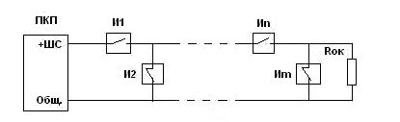
Рисунок 1.2 Схема шлейфа охранных извещателей

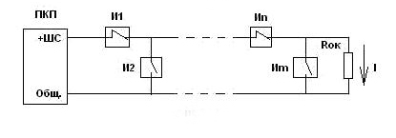
Рисунок 1.3 Схема шлейфа охранных извещателей

Нужно пояснить, почему предлагаются два практически одинаковых варианта подключения. Контакты релейных выходов извещателей сигнализации характеризуются двумя состояниями - нормально замкнутый (И2), нормально разомкнутый (И1).
Это при отсутствии напряжения питания. Некоторые отождествляют нормальное состояние контактов извещателей охранно-пожарной сигнализации с режимом «норма (охрана)», забывая, что в этом случае шлейф сигнализации находится под напряжением, соответственно реле извещателей - тоже. Поэтому на рис.1.2 показана схема при отсутствии напряжения питания, рис.1.3 - схема при включенном ПКП.
Охранный шлейф и пожарный шлейф принципиальных различий не имеют, разве что охранный шлейф чаще использует извещатели, имеющие «сухие» контакты (релейные). Пожарный шлейф такие контакты использует при наличии тепловых извещателей. Шлейф пожарной сигнализации с дымовыми извещателями схематично, представлен рисунком 1.5 (для двухпроводной линии).
Все рассмотренное, пока носит более теоретический характер, хотя бы потому что охранных извещателей, имеющих нормально замкнутые контакты (И2 для рис.1.2,1.3) весьма немного. Поэтому на практике для охранной сигнализации используется схема подключения шлейфа, представленная рисунком 1.4.
Она справедлива если применяется охранный датчик, имеющий релейный выход и отдельный шлейф питания. (Астра 5, Астра С, Шорох 2), ну, естественно, для герконов. Однако, охранный извещатель может использовать и способ питания от шлейфа сигнализации. Тогда его подключение в охранный шлейф производится согласно рисунку 1.4.
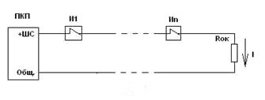
Рисунок 1.4 Схема шлейфа пожарной сигнализации с дымовыми извещателями

Сигнал тревоги таким датчиком формируется за счет резкого увеличения потребляемого им тока - следовательно, величина тока всего шлейфа охранной (пожарной) сигнализации тоже увеличивается.
Максимальное количество таких извещателей для подключения в охранный шлейф сигнализации ограничено - определяется оно номинальным значением тока шлейфа конкретного прибора охранно-пожарной сигнализации.
Нужно отметить, что как охранный, так и пожарный извещатели могут быть адресного типа. В этом случае их подключение в охранный (пожарный) шлейф сигнализации производится по схеме рис.1.5.
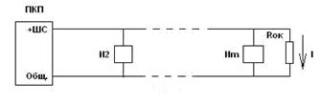
Рисунок 1.5 Схема шлейфа пожарной сигнализации с дымовыми извещателями

При изменении тока в любую сторону формируется тревожное извещение. Так вот - для извещателей охранно-пожарной сигнализации, имеющих «сухие» контакты, полярность подключения шлейфа значения не имеет.
Главной характеристикой системы сигнализации является ее эффективность. Следует отметить следующие методы ее обеспечения [16]:
- Надежность - вероятность безотказной работы, которая обеспечивается производителем оборудования и качеством монтажа системы.
- Достоверность обнаружения проникновения, достигаемая минимизацией ложных срабатываний (опять же определяется качеством монтажа, применением грамотных проектных решений).
- Вероятность обнаружения нарушителя. Определяется полнотой блокировки средствами охранной сигнализации уязвимых мест, путей вероятного движения нарушителя.
Кроме того, для повышения эффективности охранной сигнализации используется принцип рубежности, а также средства раннего обнаружения. Например, блокировка стен вибрационными охранными датчиками позволяет обнаружить попытку пролома стены до ее окончательного разрушения.
Подробнее о подсистеме пожарной сигнализации будет рассмотрено в следующем параграфе данной главы.

1.2 ИССЛЕДОВАНИЕ ПОДСИСТЕМЫ ПОЖАРНОЙ СИГНАЛИЗАЦИИ

Система пожарной сигнализации - совокупность установок пожарной сигнализации, смонтированных на одном объекте и контролируемых с общего пожарного поста.
Назначение системы пожарной сигнализации:
- как можно более раннее обнаружение возгорания;
- обеспечение подачи светового и звукового сигналов о возникновении пожара на приемно-контрольное устройство в помещении дежурного персонала или на специальные выносные устройства оповещения;
- при необходимости автоматическая передача сообщений о пожаре на централизованные пульты наблюдения;
- выдача управляющих сигналов для включения подсистемы оповещения о пожаре находящихся на объекте людей для своевременного информирования их о возникшей угрозе;
- выдача управляющих сигналов на исполнительные устройства систем пожаротушения, дымоудаления, вентиляции и кондиционирования для немедленной реакции на возгорание – чтобы обеспечить безопасность сотрудников и посетителей и начать борьбу с пожаром до прибытия пожарных расчетов;
- выдача управляющих сигналов в систему СКУД для обеспечения разблокировки путей эвакуации, позволяя тем самым максимально быстро осуществить эвакуацию людей без задержек в точках доступа и эвакуационных выходов;
- выдача управляющих сигналов в систему управления перемещением людей в здании (лифты, эскалаторы) для перехода устройств управления перемещением и транспортировки людей в аварийный режим экстренной эвакуации.
В общем случае автоматическая установка пожарной сигнализации (АУПС) состоит из:
- прибор приёмно-контрольный;
- пожарные извещатели различных типов (дымовые, тепловые, пламени, газовые, ручные);
- оповещатели различных типов (звуковые, световые);
- исполнительные устройства (реле, коммутирующие цепи управления системами оповещения, пожаротушения, дымоудаления и т.п.);
- устройства связи с пультом централизованного наблюдения;
- линии связи (с извещателями, оповещателями, исполнительными устройствами).
Прибор приёмно-контрольный осуществляет контроль состояния:
- шлейфов пожарной сигнализации;
- устройств пожарной автоматики
- и выдает в случае обнаружения возгорания сигналы:
- на пульт пожарной охраны;
- на устройства пожарной автоматики, включая СКУД;
- на устройства оповещения о пожаре;
- информацию о выявленных неисправностях в системе службам технического обслуживания.
Типовая структурная схема системы пожарной сигнализации представлена на рисунке 1.6.

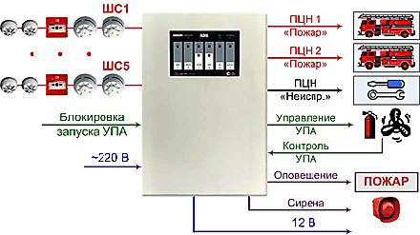

Рисунок 1.6 Типовая структурная схема системы пожарной сигнализации

Проектируемое и устанавливаемое оборудование должно:
- соответствовать нормам противопожарной безопасности, принятым в Российской Федерации (иметь сертификаты соответствия пожарной безопасности, подтверждающие это соответствие);
- эффективно обнаруживать возгорание на ранней стадии и управлять исполнительными устройствами, в т.ч. оповещением о пожаре;
- соответствовать эстетическим требованиям, предъявляемым к помещениям (зданиям).
Приёмно-контрольный прибор - техническое средство пожарной сигнализации, предназначенное для организации системы охраны, адаптивной к конкретному объекту путём программирования основных параметров и характеристик, контроля и анализа состояния шлейфов сигнализации с включенными в них извещателями, включения оповещателей, управления исполнительными устройствами, дальнейшей передачи извещений, электропитания извещателей и других устройств.
Основные характеристики приёмно-контрольных приборов:
- количество зон сигнализации;
- количество разделов;
- количество релейных выходов;
- допустимая длина линий связи;
- встроенный журнал событий;
- возможность объединения в сеть;
- возможность подключения к компьютеру;
- коммуникационные выходы;
- рабочее напряжение питания;
- номинальная емкость устанавливаемой внутрь аккумуляторной батареи.
При выборе типа приемно-контрольного прибора необходимо руководствоваться его возможностью в случае необходимости управлять системами оповещения о пожаре соответствующего типа, пожарной автоматикой (в т.ч. дымоудалением раздельно по этажам и отсекам), а также выбранным типом автоматического пожаротушения с требуемым количеством организуемых направлений.
Приёмно-контрольные приборы делятся на:
- неадресные - использующие радиальные шлейфы и пороговые извещатели с возможностью определения только шлейфа, в котором произошло срабатывание;
- адресные - использующие как радиальные, так и кольцевые шлейфы и адресные пороговые извещатели с возможностью определения номера извещателя, который сработал;
- адресно-аналоговые - использующие как радиальные, так и кольцевые шлейфы и адресные извещатели, позволяющие не только выявлять факт срабатывания, но и контролировать аналоговые параметры среды, характеризующие возгорание, а также выявлять ряд технических проблем, например чрезмерную запыленность извещателей с возможностью определения номера извещателя, который сработал.
Рассмотренные ПКП используют проводные шлейфы. Последнее время все более широкое распространение получают ПКП пожарной сигнализации использующие беспроводные каналы связи с извещателями. Они являются частным случаем адресных ПКП, где каждый радиоканальный извещатель имеет свой индивидуальный номер в системе.
Новые технологии, энергосберегающие компоненты, способность программного обеспечения выполнять определенные действия и другие новшества в последние годы изменили не только технологии изготовления пожарных извещателей, но и методы их установки и монтажа. Это, в свою очередь, вызвало изменения в существующих стандартах и нормативах по проектированию систем пожарной сигнализации. Например, давно применяющаяся и считавшаяся до недавнего времени традиционной топология радиального шлейфа в настоящее время все больше и больше заменяется кольцевой топологией. Возможность установки большого количества пожарных извещателей в одном шлейфе без снижения их надежности и работоспособности делает применение кольцевых шлейфов довольно привлекательным по сравнению с радиальными. Примеры радиальных и кольцевых шлейфов приведены на рисунке 1.7.

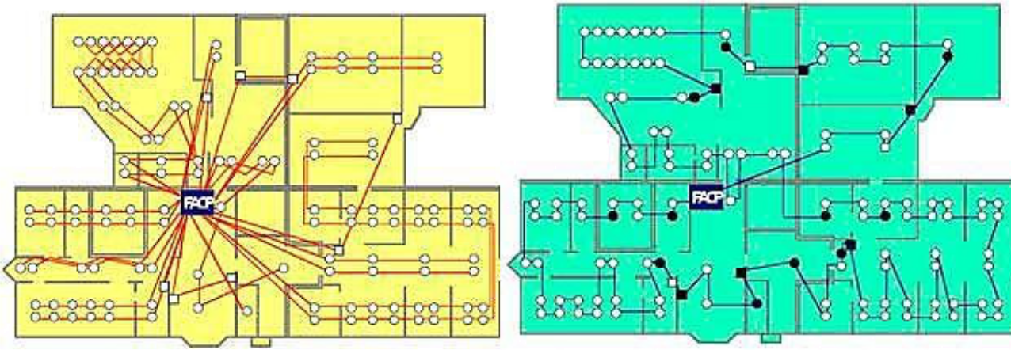

Радиальные шлейфы Кольцевой шлейф

Рисунок 1.7 Примеры радиальных и кольцевых шлейфов

Современные кольцевые шлейфы являются многофункциональными и позволяют кроме подключения автоматических и ручных пожарных извещателей управлять дополнительным оборудованием с помощью различных модулей входов/выходов.
Преимущества использования кольцевых адресно-аналоговых шлейфов:
- большая информативность шлейфа, достигаемая применением интеллектуальных пожарных извещателей и их полной адресацией;
- высокая надёжность кольцевого шлейфа, по сравнению с радиальным - при обрыве или коротком замыкании, радиальный шлейф частично, или полностью выходит из строя, в кольцевом шлейфе устройства, называемые изоляторами, автоматически отсекают повреждённый участок и шлейф продолжает функционировать как две радиальные ветви;
- возможность создания радиальных ответвлений, если это необходимо для оптимизации кабельной схемы;
- меньшие трудозатраты и расход кабельных материалов при одинаковом количестве извещателей.
Таким образом, можно говорить, что наиболее эффективными, с точки зрения функциональных возможностей, в настоящее время, являются адресно-аналоговые ПКП (хотя и более сложными, и дорогостоящими), которые целесообразно использовать в больших системах. Средние объекты удобнее контролировать адресными системами. Для небольших объектов целесообразно рассматривать применение неадресных ПКП.
Применение АРМ следует считать целесообразным при размерах объекта больше среднего, например, отдельно стоящее здание-музей. При этом следует учитывать, что согласно существующей нормативной базе, АРМ является вторичным средством управления и оповещения и не может быть использован без установки на объекте первичных средств управления и оповещения (клавиатуры, свето- и звуковые оповещатели).
Пожарный извещатель — устройство для формирования сигнала о пожаре. Использование для этой цели термина "датчик" является не совсем корректным, т.к. датчик - это часть извещателя. Несмотря на это, термин "датчик" используется во многих отраслевых нормах, в значении "извещатель".
Классификация пожарных извещателей может осуществляться по различным параметрам.
По способу электропитания:
- с питанием по шлейфу;
- с питанием от отдельной линии электропитания;
- автономные (с питанием от батарей или аккумуляторов).
По возможности установки адреса:
- обычные (неадресные, пороговые);
- адресные (пороговые);
- адресно-аналоговые.
Выбор извещателей следует производить исходя из:
- возможных источников возгорания (дерево, бумага, горючие жидкости и т.д.), которые отличаются характером горения (наличием, количеством выделяемого тепла и количеством, и типом (цветом) дыма.;
- технических характеристик извещателей (площадь контролируемая одним извещателем, токопотребление и т.д.)
Согласно «Правилам пожарной безопасности для учреждений культуры Российской Федерации ВППБ 13-01-94» основным типом извещателей для применения в музейных учреждениях приняты извещатели дыма.
В зависимости от конкретных условий можно применять:
- точечные фотоэлектрические извещатели дыма;
- линейные дымовые извещатели;
- аспирационные дымовые извещатели.
Указанные типы дымовых извещателей должны быть установлены исходя из требований СП 5.13130.2009 и технической документации производителя.
В настоящее время наиболее распространённым типом точечных дымовых извещателей являются фотоэлектрические. Основные причины этого заключаются в следующем:
- использование радиационных извещателей дыма сопряжено с организационными трудностями, связанными с их учётом, хранением и утилизацией;
- современные фотоэлектрические извещатели дыма обладают схожей чувствительностью к светлым и тёмным дымам;
- стоимость т.н. лазерных извещателей дыма достаточно высока.
Планируя использование точечных извещателей дыма, следует отдавать предпочтение извещателям с горизонтальным дымозаходом. Обусловлено это тем, что горизонтальный дымозаход лучше соответствует условиям распространения дыма в подпотолочном пространстве, нежели вертикальный.
Площадь, контролируемая одним точечным дымовым пожарным извещателем, а также максимальное расстояние между извещателями, извещателем и стеной, за исключением случаев, оговоренных в п. 13.3.7 СП 5.13130.2009 (рис.1.8).

Рисунок 1.8 Точечные дымовые извещатели

Линейные дымовые извещатели применяются в случае невозможности размещения точечных дымовых извещателей из-за требований по сохранности интерьеров и при установке в помещениях с большой высотой потолков (рис.1.9).

Рисунок 1.9 Линейный дымовой извещатель

Пожарный дымовой аспирационный извещатель - это извещатель, в котором пробы воздуха и дыма через устройство для отбора проб транспортируются (обычно по трубам с отверстиями) к чувствительному к дыму элементу (точечному дымовому извещателю), расположенному в одном блоке с аспиратором, например, турбиной, вентилятором или насосом.
Аспирационные извещатели рекомендованы для защиты больших открытых пространств и помещений с высотой помещения более 8 м, в частности: в атриумах, в экспозиционных залах музейных учреждений, в картинных галереях.
При этом допускается встраивание воздухозаборных труб аспирационного извещателя в строительные конструкции или элементы отделки помещения при сохранении доступа к воздухозаборным отверстиям. Трубы аспирационного извещателя могут располагаться за навесным потолком (под фальшполом) с забором воздуха через дополнительные капиллярные трубки переменной длины, проходящие через фальшпотолок/фальшпол с выходом воздухозаборного отверстия в основное пространство помещения. Допускается использование отверстий в воздухозаборной трубе (в т.ч. за счет использования капиллярных трубок) для контроля за наличием дыма как в основном, так и в выделенном пространстве (за навесным потолком/под фальшполом.
Максимальная длина воздухозаборной трубы, а также максимальное количество воздухозаборных отверстий определяются техническими характеристиками аспирационного пожарного извещателя.
Частным случаем применения точечных дымовых извещателей является обнаружение задымления в воздуховодах систем вентиляции. В СП 5.13130.2009 данные извещатели названы проточными пожарными извещателями и их применение регламентируется инструкцией по эксплуатации и рекомендациями производителя.
Данные извещатели конструктивно состоят из трёх частей:
- точечный дымовой извещатель;
- адаптер для установки извещателя;
- воздухозаборная трубка (различной длины в зависимости от размеров воздуховода).
Окончательный выбор типа дымового извещателя зависит от требований к сохранности объектов учреждения.
При выборе места установки извещателя дыма следует также учитывать, помимо требований СП 5.13130.2009 и рекомендаций производителя, предполагаемые пути движения дыма (направление тока воздуха), в случае возгорания.
При пожаре, в зависимости от горящего материала, первичными признаками пожара могут быть:
- появление дыма;
- нарастание температуры и превышение некоего критического порога;
- появление открытого пламени;
- появление газообразных продуктов горения.
Также следует учитывать возможность обнаружения возгорания дежурным персоналом.
Таким образом, при проектировании АУПС для учреждения следует рассматривать возможность применения, помимо извещателей дыма, извещателей и других типов:
- точечные тепловые максимально-дифференциальные - реагирование на нарастание температуры и превышение допустимого порога срабатывания;
- линейные тепловые извещатели - реагирование на превышение заданной температуры, применяемые в неотапливаемых помещениях, на чердаках, в подвалах и т.п.;
- извещатели пламени - работающие в инфракрасном или ультрафиолетовом диапазоне, а также спектральные;
- извещатели газа - преимущественно угарного;
- ручные пожарные извещатели (кнопки тревоги).
Рекомендации по выбору и монтажу не дымовых извещателей в данном Руководстве подробно не рассматриваются, т.к. в музейных учреждениях эти извещатели, как правило, являются дополняющими дымовые.
При выборе звуковых оповещателей следует учитывать звукопроницаемость охраняемых помещений. Важным параметром является значение звукового давления (громкость) создаваемого оповещателем. При этом предпочтение следует отдавать либо динамическим, либо пьезоэлектрическим оповещателям со смещённым в область низких частот спектром звукового сигнала. Причина этого в лучшей слышимости сигналов и их распространения, если в нём преобладают низкие и средние частоты.
Согласно существующим требованиям на путях эвакуации должны быть установлены световые указатели направления движения. Также при наличии системы автоматического пожаротушения должны быть установлены световые табло информирующие о включении системы пожаротушения. Основным требованием к линиям связи, помимо электрических параметров, является способность сохранять работоспособность в условиях пожара на время, указанное в нормативных документах.

Примеры использования иных типов извещателей приведены в таблице 1.1

Таблица 1.1 Примеры использования пожарных извещателей
Линейный тепловой | Комбинированный | Извещатель пламени | Ручной
извещатель | извещатель | (различных типов) | пожарный
 |  |  | извещатель
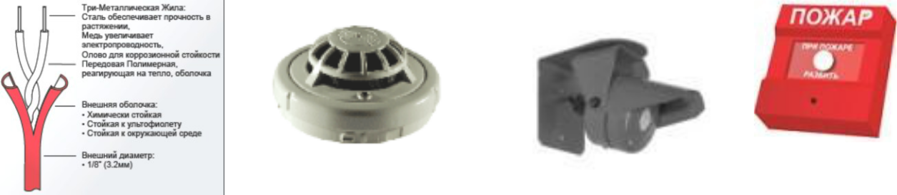

помещения, где по | реставрационные | - хранилища ГСМ - | коридоры
параметрам | мастерские - | большое количество | музейных
окружающей среды | возможность | легковоспламеняющихся | учреждений -
(температура, | нахождения в одном | жидкостей; | места, откуда
влажность) | помещении бумаги, | - открытые площадки | может быть
затруднено | изделий из дерева, | хранения каменного | подан сигнал
применение иных | легковоспламеняющихся | угля - до возникновения | тревоги при
типов извещателей | жидкостей | пожара происходит | визуальном
чердачные и |  | интенсивный нагрев | обнаружении
подвальные |  | угля | пожара
помещения |  |  | дежурным
 |  |  | персоналом

Пожарные оповещатели делятся по типу оповещения на:
- звуковые;
- световые;
- светозвуковые;
- информационные табло («ВЫХОД», «ПОЖАР», «АВТОМАТИКА ВКЛЮЧЕНА» и т.д.);
- информационные табло со встроенным звуковым оповещателем.
По исполнению корпуса пожарные оповещатели делятся на:
- внутренние;
- уличные.
По управлению включением делятся на:
- неадресные;
- адресные.
Поэтому необходимо использовать либо пожаростойкие кабели, либо системы передачи данных по радиоканалу. FRLS кабели всегда цветные, сертификат и что в нем смотреть
Монтаж линий связи должен быть выполнен в соответствии с требованиями нормативных документов, в частности должны быть соблюдены минимальные расстояния до линий электропитания.
Точечные дымовые извещатели бывают следующих основных типов:
- оптические, реагирующие на присутствие в воздухе частиц дыма, лучше реагируют на светлые дымы;
- ионизационные, реагирующие на темные частицы дыма;
- тепловые максимальные, срабатывающие при достижении определенной температуры;
- дифференциальные, реагирующие на скорость изменения температуры.
По возможности индивидуальной адресации извещатели подразделяются на:
- обычные (неадресные);
- адресные (пороговые), в т.ч. беспроводные (радиоканальные);
- адресно-аналоговые.
По алгоритмам принятия решения о срабатывании делятся на:
- пороговые;
- с использованием библиотек моделей пожаров, но без передачи в контрольный прибор текущих значений;
- с передачей в контрольный прибор текущих значений - адресно-аналоговые.
Линейные извещатели предназначены для пожарной защиты объектов с протяженными зонами и со сложными условиями эксплуатации: производственные цеха, склады, ангары, тоннели, выставочные залы, музейные учреждения, церкви, театры, кинотеатры, стадионы, спортивные залы и пр.
Физически применения аспирационных дымовых извещателей:
- защита центров хранения и обработки данных (ЦОД) площадью до 900 м. кв. с возможностью контролировать пожар в аппаратных стойках.
- протяжённые помещения и высотные объекты площадью до 900 м. кв. и высотой до 21 м (складские помещения, вокзалы).
- сверхчистые помещения (например, производство микроэлектроники)
- труднодоступные и пыльные зоны (деревообработка и т.п.).
- здания архитектуры (стеклянные атриумы, исторические здания, музейные учреждения)
- хранилища (банки, библиотеки, архивы, фондохранилища).
- объекты, где требуется упростить сервисное обслуживание традиционных систем пожарной сигнализации (помещения с высокими потолками, пространства за подвесными потолками, пространства под двойными полами).
- кабельные каналы, шахты лифтов.
Круг производителей аспирационных извещателей очень ограничен, что обусловлено высокими требованиями к проектированию и культуре производства.
Многие помещения в настоящее время оборудованы вытяжной или приточно-вытяжной вентиляцией. Воздухозаборники вытяжной вентиляции обычно расположены на потолке помещения, т.е. в той части помещения, где происходит накопление дыма на ранней стадии развития пожара. Дымовой извещатель, установленный в воздуховоде, зачастую обеспечивает более раннее обнаружение возгорания, чем установленный в помещении, так как большая часть дыма поступает в вытяжку, не скапливаясь в верхней части помещения. Кроме того, возможно возгорание и в самом воздуховоде.
Проточный дымовой извещатель закрепляется непосредственно на стенке воздуховода и соединяется с ним двумя трубками. Воздухозаборная трубка имеет отверстия, расположенные равномерно по ширине воздуховода и направленные навстречу воздушному потоку. Таким образом, за счет движения воздуха в воздуховоде, часть его поступает в герметично закрытую часть устройства, проходит через дымовой извещатель и уходит обратно в воздуховод через возвратную трубку.
Основой линейного теплового извещателя является витая пара с низким сопротивлением, металлические проводники которой покрыты теплочувствительным полимером. Этот полимер химически инертный к воздействиям окружающей среды, но разрушается под действием повышенной температуры. При этом проводники замыкаются и инициируют сигнал тревоги.
Область применения, применительно к музейным учреждениям - чердачные помещения, подвальные помещения. Может быть подключён к любым приёмно-контрольным приборам пожарной сигнализации через модуль контроля. Также есть возможность определения расстояния до места возникновения очага возгорания.
Выбор контрольных приборов будет проиллюстрирован на примере систем адресной (адресно-аналоговой) пожарной сигнализации с преимущественным использованием точечных дымовых извещателей, как более совершенных, чем неадресные.
Как пример объекта, рассмотрим музей-квартиру со следующими исходными данными:
- объект расположен в здании архитектурном памятнике;
- площадь квартиры 250 м. кв., высота потолков 4м;
- общее количество помещений 8-10.
Исходя из количества помещений и их предполагаемых размеров требуется установить 18 дымовых извещателей, 3 ручных извещателя, 2 звуковых оповещателя, 4 световых табло "ВЫХОД", необходимо обеспечить запуск системы автоматического пожаротушения по 2-м направлениям. Стоимость блоков бесперебойного питания, соединительных кабелей, возможного АРМ не учитывается.
Выбор типа ПКП определяется конкретными особенностями охраняемого объекта. В свою очередь объект можно характеризовать соответствующей моделью, рассмотренной выше.
Рекомендации по выбору типа извещателей пожарной сигнализации. В виду того, что основным средством обнаружения пожара в учреждениях приняты дымовые извещатели, другие типы извещателей должны применяться в случае, если это позволит более эффективно обнаружить возгорание, нежели применение извещателей дыма.
Однако следует отметить необходимость обязательного использования:
- ручных извещателей - в коридорах, на лестничных маршах, на постах охраны;
- линейных тепловых извещателей - в чердачных помещениях, в подвалах, в уличных подсобных помещениях.
Целями создания системы автоматической системы пожаротушения являются:
- обеспечение безопасности служащих, посетителей при возникновении пожара при любых материальных затратах;
- сохранение культурных ценностей, имущества от уничтожения и повреждения различными опасными факторами пожара и его огнетушащими средствами.
- соответствие с поставленными целями задачами системы АУПТ является:
- предотвращение распространения пожара за пределы помещения, здания;
- своевременное обнаружение и эффективное тушение возникшего пожара.
При этом целями собственно тушения пожара являются:
  - ликвидация пожара в помещении (здании) до возникновения критических значений опасных факторов пожара;
  - ликвидация пожара в помещении (здании) до причинения максимально допустимого ущерба защищаемому имуществу;
  - ликвидация пожара в помещении (здании) до наступления пределов огнестойкости строительных конструкций;
  - ликвидация пожара в помещении (здании) до наступления опасности разрушения технологических установок.
Схематично виды систем автоматизированного пожаротушения приведены на рис. 1.10.
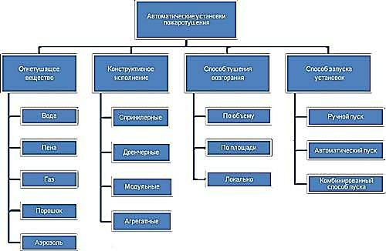

Рисунок 1.10 Виды систем АУПТ

В общем случае система автоматического пожаротушения (АУПТ) состоит из:
- устройств управления и запуска, например прибор управления системой пожаротушения, связанный с системой пожарной сигнализации, и электрические пусковые устройства, состоящие из электромагнитного клапан, фиксирующего штифта ниппельного клапана;
- устройств хранения огнетушащего вещества, например баллоны с огнетушащим газом;
- устройств транспортировки огнетушащего вещества к месту тушения, например трубопроводы водяного или газового пожаротушения;
- устройств распределения огнетушащего вещества, например насадки газового пожаротушения или форсунки тушения тонкораспылённой водой.
Таким образом, установки пожаротушения по конструктивному устройству подразделяются на:
- агрегатные и модульные, например система газового пожаротушения на несколько направлений и капсульные модули;
- по степени автоматизации — на автоматические, автоматизированные и ручные, например, спринклерные, газового пожаротушения с инициированием срабатывания от системы пожарной сигнализации, установки с ручным пуском;
- по виду огнетушащего вещества — на водяные, пенные, газовые, порошковые, аэрозольные и комбинированные;
- по способу тушения — на объёмные, поверхностные, локально-объёмные и локально-поверхностные, например газового пожаротушения (объёмное тушение) и капсульные модули (локально-объёмное).
В первой главе проведено исследование технических средств охранно-пожарной сигнализации, такое оборудование как извещатели, приемно-контрольные приборы, панели управления, оповещатели, т.е, все используемое «железо». И поскольку это обзор, поэтому рассмотрены характеристики, принципы работы, некоторые типы технических средств сигнализации, необходимых для их правильного выбора и применения.
ГЛАВА 2. АНАЛИЗ СОСТАВЛЯЮЩИХ И РАЗРАБОТКА СИСТЕМЫ ОХРАННО-ПОЖАРНОЙ СИГНАЛИЗАЦИИ

2.1 АНАЛИЗ СИСТЕМЫ ОХРАННО-ПОЖАРНОЙ СИГНАЛИЗАЦИИ

Рассмотрим систему пожарной сигнализации порогового (неадресного), которая применяется для пожарной защиты преимущественно небольших объектов (рис. 2.1). Поскольку инициируется только номер шлейфа, в который извещатель включен, нельзя узнать место расположения сработавшего извещателя. В такой системе используются пожарные датчики фиксированной чувствительности, и когда срабатывает один из установленных в общем шлейфе извещателей, то формируется обобщенный сигнал тревоги.
В такой системе каждый пожарный извещатель (датчик), имеет прошитый еще на заводе-изготовителе, порог срабатывания. Например, если речь идет о тепловом извещателе, то при достижении определенной температуры окружающей среды, такой датчик подаст соответствующий сигнал на контрольную панель пожарной сигнализации, но пока температура не достигнет этого порога, извещатель будет молчать.
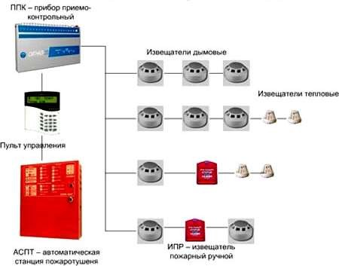

Рисунок 2.1 Система пожарной сигнализации неадресного типа
Рисунок 2.1 показывает принцип работы датчиков неадресной пожарной сигнализации – в обычном режиме работы по цепи через оконечный резистор датчика проходит ток покоя (слабый ток силой несколько микроампер).
При возникновении сигнала тревоги один или несколько датчиков замыкают цепь, по ней проходит ток с силой несколько миллиампер, который включает аварийную сигнализацию в контроллере.
Поскольку ток в силой несколько миллиампер не является стандартным промышленным током, то для такой системы требуется специальная коммутационная панель, такие системы не подключаются непосредственно к аналоговой плате распределенной системы управления или программируемого логического контроллера (4..20 мА ).
С помощью карты пожарных датчиков контролируется только состояние контура (шлейфа), без предоставления информации о том, какой из датчиков активизировал сигнал тревоги.
В схеме стандартной неадресной системы пожарной сигнализации, в каждом контуре содержатся как дымовые, так и тепловые датчики, а также точки ручной сигнализации.
Каждый контур является зоной, соответствующей определенной контролируемой области, такой как склад, администрация и так далее.
Поскольку в системе передается лишь информация о возникновении тревоги во всем контуре, то возможно подключение лишь не более 20 отдельных устройств на контур.
Единственным преимуществом неадресных систем является их низкая стоимость. Приборы и устройства производятся из обычных электронных компонентов, которые предназначены для обычных товаров широкого потребления. Допуски электроники компенсируются обычной подстройкой параметров на выходном контроле. Извещатели могут иметь подстроечные элементы для быстрой корректировки чувствительности и других параметров. В результате получается система с низким уровнем надежности как электроники, так и опознавания пожара.
Так же к недостаткам можно отнести:
- низкую информативность, при возникновении пожара или других событий на пожарный приёмно-контрольный прибор (ППКП) определяется только номер шлейфа, который выдал сигнал, а искать место происходящего придется самостоятельно;
- достаточно сложный поиск неисправности в шлейфе, для этого необходимо выполнить визуальную проверку кабелей, индивидуальное извлечение и проверку извещателей, что требует большого количества человеческих ресурсов и сказывается на цене обслуживания системы;
- огромное количество проводки и времени монтажа для создания автоматической установки пожаротушения (АУПТ), автоматической пожарной сигнализации (АПС), систем оповещения и управления эвакуацией (СОУЭ) на базе одной системы.
Большое количество кабелей вызвано тем, что невозможно подключить к шлейфам с извещателями исполнительные или управляющие приборы системы, а также необходимо ограничить зоны защиты и организовать перекрестный запуск из каждого помещения. Самый простой пример: чтобы запустить систему пожаротушения в помещении необходимо подключить три извещателя к трем разным шлейфам, к которым нельзя подключать извещатели из других помещений. По требованиям того же стандарта для запуска автоматики необходимо установить два извещателя в помещении для верификации сигнала «пожар», что на практически означает применение в каждом помещении двух уникальных шлейфов. Любое использование этих шлейфов в других помещениях является прямым умышленным нарушением стандарта.
Таким образом, на пять комнат маленького офиса, снабженного лифтом, и на одно помещение с пожаротушением потребуется ППКП с возможностью подключения минимум 13-ти безадресных шлейфов. Пять пар идут в каждое помещение без пожаротушения, еще три – в помещение с пожаротушением.
Еще одним недостатком является высокая вероятность ложного оповещения о пожаре при кратковременном повышении фактора риска до порогового значения и выше, а у дымовых извещателей – из-за постепенного загрязнения дымовой камеры. Обычно, в пороговых извещателях содержатся чувствительные элементы с малым динамическим диапазоном из-за их малой цены и отсутствия необходимости в широком динамическом диапазоне. В некоторых моделях извещателей содержится схема компенсации дрейфа, что на практике просто повышает порог чувствительности в зависимости от запыления дымовой камеры. Но, в силу указанных выше причин, такая схема малоэффективна и, в некоторых случаях, настолько загрубляет чувствительность извещателя, что он уже не может опознать пожар.
Недопустимо создавать физические препятствия для попадания загрязненного воздуха в дымовую камеру, пробируемый воздух обязан попадать в дымовую камеру при естественной конвекции. В России стандартом установлена скорость протекания воздуха по извещателю при естественной конвекции 0,2 м/с. Нет смысла в использовании извещателя, воздух в который никогда не попадет.
Отличие адресной опросной пожарной сигнализации от пороговой заключается в другом алгоритме связи прибора приемно-контрольного охранно- пожарного с пожарным извещателем (рис. 2.2). В пороговой системе приемно-контрольный прибор постоянно ожидает сигнал от пожарного извещателя о смене его состояния, в адресно-опросной системе прибор периодически производит опрос подключенных пожарных извещателей для выяснения их состояния.
В такой системе каждому пожарному извещателю задан свой адрес, что позволяет определить, в каком конкретно месте помещения и какой датчик сработал. Кроме того, возможно контролировать состояние пожарного извещателя (например: запыленность). Виды получаемых от пожарных извещателей сигналов: «Норма», «Неисправность», «Отсутствие», «Пожар».

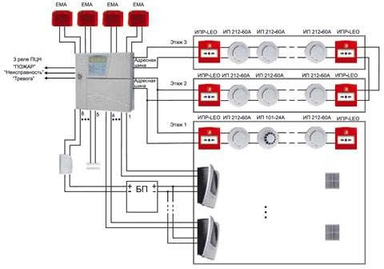
Рисунок 2.2 Система пожарной сигнализации адресно-опросного типа

Схема адресной системы пожарной сигнализации показана на рисунке 2.3. Системы такого типа используют цифровой сигнал, разработанный производителем системы пожарной сигнализации.

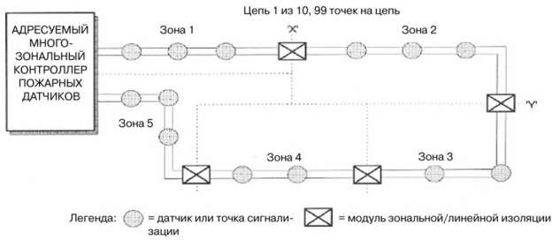
Рисунок 2.3 Схема адресной системы пожарной сигнализации

При использовании цифровых сигналов каждый датчик или точка сигнализации в контуре имеют собственный адрес, адресуемый контроллер пожарных датчиков может предоставлять информацию о состоянии каждого устройства. Поэтому адресные системы обычно применяются на объектах, где требуется разместить большое число датчиков, и в зависимости от производителя контур может содержать до 250 устройств.
Изображенные на рисунке модули зональной/линейной изоляции предназначены для обнаружения короткого замыкания кабеля в различных участках контура, поскольку в противном случае при коротком замыкании в контуре, состоящем, к примеру, из 100 устройств для локализации области потребовалось бы много времени. Кроме того, существуют определенные правила и нормы относительно площади зоны.
Дополнительно особенностью некоторых адресных систем является применение «умных» датчиков с функциями самотестирования для дистанционной диагностики.
Некоторые адресные датчики позволяют произвести конфигурирование предварительной, а также главной тревоги аналогично настройке тревог в газоанализаторе. Еще один вариант схемы адресной системы отображен на рисунке 2.4

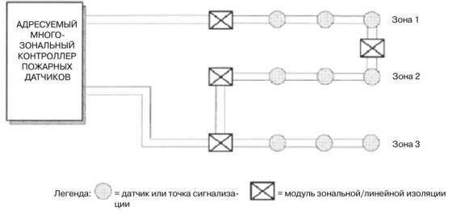
Рисунок 2.4 вариант схемы адресной системы

Несмотря на приведённые достоинства адресно-опросные системы унаследовали недостатки неадресных систем, ввиду использования таких же дискретных извещателей, только оснащенных дополнительным адресным узлом для приема и передачи сигналов с ППКП.
Адресно-аналоговые системы пожарной сигнализации на рисунке 2.5, обладают большими наиболее развитыми функциональными возможностями, надежностью и гибкостью, являются центром сбора информации, поступающей от датчиков.
Важным отличием адресно-аналоговых систем пожарной сигнализации является то, что в них извещатель является лишь измерителем параметра и транслирует на приёмно-контрольный прибор его значение и свой адрес, а приёмно-контрольный прибор оценивает величину и скорость изменения этого параметра, а также управляет индикацией, включая соответствующий режим. Т.е. все решения по контролю и управлению пожарной ситуацией на объекте принимаются приемно-контрольным прибором. Адресно-аналоговая система, также позволяет гибко организовать работу и взаимодействие всех инженерных систем жизнеобеспечения здания.

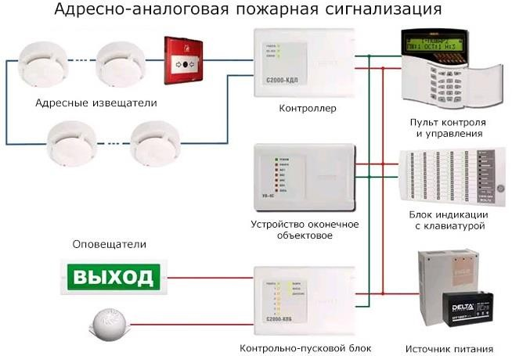
Рисунок 2.5 Адресно-аналоговая пожарная сигнализация

В адресно-аналоговых системах обеспечивается полная диагностика извещателей – от простой проверки электронных компонентов, до проверки температуры, версии прошивки извещателя и другой необходимой информации. Таблица преимущества и недостатков автоматической пожарной сигнализации представлена в приложении 3.
В ходе проведенного анализа было определено, что наиболее эффективной является адресная пожарная сигнализация.
Современный рынок средств реализации пожарных сигнализаций предлагает широкую номенклатуру тепловых датчиков отечественного и импортного производства с различными физическими принципами преобразования температуры в электрические сигналы (как аналоговые, так и цифровые). Причем для вновь разрабатываемых на перспективу систем очевидна целесообразность применения именно цифровых, поскольку в этом случае можно обойтись без аналого-цифровых преобразователей необходимых для последующей обработки цифровых эквивалентов значений температуры.

2.2 РЕАЛИЗАЦИЯ ОХРАННО-ПОЖАРНОЙ СИГНАЛИЗАЦИИ

Извещатель является неотъемлемой частью автоматической установки пожаротушения или системы оповещения. В большинстве случаев, они устанавливаются на потолке, за редким исключением на стенах, и должны охватывать своим действием всю площадь помещения.
В соответствии с пунктом 13 «Системы пожарной безопасности» СП 5.13.130.2009 определяется величина максимального расстояния между точечными дымовыми пожарными извещателями, а также между извещателем и стеной (без превышения величины, указанной в паспорте на извещатель) [1].
Для повышения надежности при проектировании резервируют извещатели для того, чтобы каждая точка защищаемого пространства контролировалась одновременно минимум двумя датчиками.
Тогда при выходе из строя одного извещателя будет сохраняться полный контроль. Кроме того, автоматическая система пожаротушения, дымоудаления или оповещения запускается только по сигналу двух датчиков.
Стоимость такого оборудования значительно дороже точечных извещателей, но получаемый уровень безопасности гораздо выше, а итоговая стоимость эксплуатации будет ниже.
Проектирование расположения пожарных извещателей обязательно надо выполнять с учетом сквозняков, конвекционных потоков, и то, что кондиционеры и вентиляция могут негативно отразиться на реагировании датчиков. Поэтому расстояние от самого извещателя до вытяжки или слива кондиционера должно быть не менее 1м.
Основным требованием, влияющим на размещение пожарных извещателей пламени, является обязательность оптической доступности территории, не должно быть преград, которые мешают фиксации возникшего пламени.
Извещатели пламени монтируют внутри помещений и на открытом пространстве, возможна установка на потолке, стене или на оборудовании. При этом требуется измерить расстояние пожарного извещателя до углов. Данный показатель имеет ограниченные пределы: 10 см для потолочного крепления; 30 см для стенного крепления.
Тепловые линейные извещатели реагируют на колебания температурного режима. Они изготовлены в виде термокабеля, который восприимчив по всей длине. Расстояние между датчиками пожарной сигнализации внутри зданий равняется 10-12 метрам
Линейный дымовой пожарный извещатель состоит из излучателя и приемника (приемо-передатчика и отражателя), устанавливаемых на стене, перегородке, колонне, должно обеспечиваться их жесткое крепление, так, чтобы их оптическая ось проходила на расстоянии не менее 0,1 м и не более 0,6 м от уровня перекрытия. Чтобы контролировать защищаемую зону, устанавливается два и более линейных дымовых пожарных извещателя, при этом, в помещении высотой до 12 м максимальное расстояние между их параллельными оптическими осями должно быть не более 9 м, а оптической осью и стеной - не более 4,5 м.
В составе пожарной сигнализации выделяют защищаемые зоны с размещенными пожарными извещателями, подключенные к контрольному прибору управления с системой оповещения.
Вся система пожарной сигнализации должна быть подключена к источнику бесперебойного питания, обеспечивающему большой срок работы всей системы от батарей, в случае отключения электроэнергии (рис. 2.6).
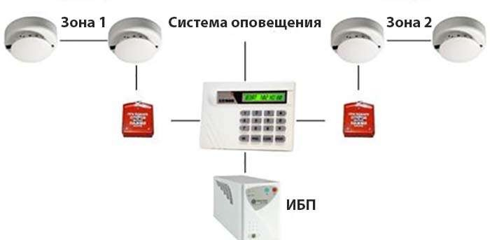
Рисунок 2.6 Зоны системы пожарной сигнализации

Тепловой датчик требуется устанавливать в направлении под углом 90 градусов по отношении к движению возможных нарушителей. В противном случае, если нарушитель понимает принцип работы такой системы, может медленно приблизиться к датчику, закрыть его каким - либо предметом или просто пройти мимо без обнаружения.
Пассивный инфракрасный датчик движения не рекомендуется располагать так, чтобы на него попадали солнечные лучи. Нельзя направлять на объект с переменной температурой (кондиционер, котел отопления, камин, мощная батарея), поскольку возможны ложные срабатывания. В таком помещении рекомендуется установка микроволновых датчиков, но при этом в помещении нельзя длительно находиться людям (микроволновое излучение вредно для здоровья).
Датчики открытия окон и дверей требуется устанавливать по 2 штуки на каждую створку дверей, окон. На металлические конструкции надо выбрать специально для этого предназначенные датчики.
Датчик разбития стекла устанавливается поближе к окнам. При достаточно близком расположении окон можно защитить одним датчиком.
При размещении беспроводных датчиков (включая радиокнопку тревожной сигнализации) требуется проверять дальность действия с учетом наличия монолитных железобетонных конструкций. Чтобы обеспечить хороший уровень сигнала используется ретранслятор.
Для защиты сейфа устанавливаются датчики открытия дверей, вибродатчик для контроля попыток вскрытия. Также дополнительно в помещение устанавливают датчики тепла и движения. На смежную с сейфом стену также устанавливается датчик вибрации.
Требуется учитывать характеристики датчиков по диаграмме направленности, радиусу действия, рабочему температурному диапазону. Следует строго придерживаться этих характеристик, а для большей безопасности размещать датчики с перекрытием зон слежения.
Датчики имеют примерно одинаковые основные характеристики и выбор может основываться на более низкой цене. На основании анализа технических характеристик было отдано предпочтение датчику разбития стекла Астра-С. Технические характеристики рассмотренных датчиков разбития стекла сведены в таблицу и приведены в приложении 4.
Датчиком разбития стекла Астра-С обнаруживается разрушение стекла марок: М4 — М7 ГОСТ 111–2001 толщиной 2,5 … 8,0 мм — обычного и защищенного полимерной пленкой, армированного и последующая выдача извещения о тревоге (рис. 2.7).
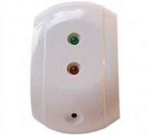
Рисунок 2.7 Датчик разбития стекла Астра-С

Конструктивно датчик разбития стекла Астра-С представляет собой блок со съемной крышкой, которая закрывает доступ к колодке внешних подключений и элементам крепления.
Чувствительный элемент датчика является конденсаторным электретным микрофоном со встроенным усилителем. Микрофоном обеспечивается преобразование звуковых колебании в последовательность электрических сигналов, усиливающихся и поступающих на микроконтроллер, которым производится обработка полученных сигналов и, в соответствии с заранее заданным алгоритмом работы, выявляется наличие разрушения стекла или низкочастотной и высокочастотной помехи, и в первом случае формируется извещение о тревоге.
Датчиком разбития стекла Астра-С обеспечивается выдача шести видов извещений:
- норма - разрушения стекла отсутствуют (светодиоды не горят);
- тревога — обнаружены разрушающие воздействия на охраняемое стекло (загорается красный светодиод);
- вскрытие — попытка несанкционированного вскрытия корпуса (мигание зеленого светодиода);
- повышенный уровень помех на высокой рабочей частоте (двукратное включение зеленого светодиода);
- повышенный уровень помех на низкой рабочей частоте (однократное включение зеленого светодиода);
- напряжение питания ниже допустимого (мигание красного светодиода).
Датчик можно установить на стену, на потолок, между рамами.
При создании системы пожарной сигнализации использованы разные выбранные виды извещателей.
В схеме охранной сигнализации по периметру нужно использовать следующие типы датчиков:
- разбития стекол, которые устанавливаются близко к стеклу;
- движения (объемные), которые срабатывают при обнаружении движения;
- открытия (герконовые магнитно-контактного типа), которые устанавливаются на двери, окна;
- тревожные кнопки.
Схема охранно-пожарной сигнализации представлена на рисунке 2.8.
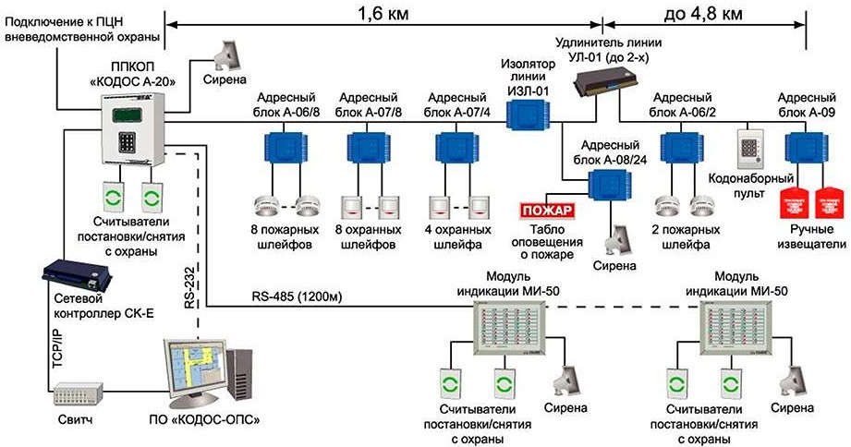
Рисунок 2.8 Схема охранно-пожарной сигнализации

В гараже и на складе также нужно установить пожарные извещатели пламени на стенах. На начальной стадии пожара может выделяться дым, поэтому расстояние от извещателя до перекрытия должно быть не менее 0,8 м. В зоне контроля разместить 3 извещателя пламени, включенные по логической схеме "И", для контроля защищаемой поверхности с противоположных направлений.
При схеме "И" - формирование сигнала "пожар" происходит только при одновременном срабатывании двух извещателей (или трех); при схеме "ИЛИ" - при срабатывании одного из двух (трех).
Система включает средства интегрированной системы безопасности, позволяющие просматривать состояние охраняемых помещений на графическом плане и видеть сигналы тревоги или неисправности в помещениях объекта при их возникновении.
Прибор приемно-контрольный охранно-пожарный (ППКОП) обеспечивает контроль состояния адресных блоков с подключёнными к ним устройствами (охранные и пожарные извещатели, исполнительные устройства) и управляет ими. К ППКОП кроме адресных блоков предусмотрено подключение внешних устройств (сирены, устройства передачи тревожного сигнала на пульт централизованного наблюдения, считывателей бесконтактных карт постановки/снятия разделов с охраны, выносных модулей индикации). Для удобства управления системой ОПС зоны объединяют в разделы, а зоны и каналы – в группы. Объединение в разделы служит для постановки и снятия с охраны сразу нескольких зон. Объединение в группы позволяет автоматически включать все каналы группы при срабатывании извещателей, входящих в эту группу.
Ведется протокол событий системы охранно-тревожной сигнализации и сохраняется в архиве управляющего компьютера с возможностью просмотра событий на мониторе и распечатки. А также ведется электронный журнал, в котором фиксируются действия операторов в стандартных и нештатных ситуациях.
Для построения локальной вычислительной сети применяется следующее активное сетевое оборудование. Маршрутизатор Huawei hg8240 GPON используется для подключения к Интернет по оптоволоконному каналу и в качестве внешнего межсетевого экрана. Huawei EchoLife HG8240 является современным сетевым устройством, поддерживающим технологию GPON для обеспечения широкополосного доступа к сетевым услугам, маршрутизации с высокой производительностью и улучшенной работы с пакетами VoIP, доступа к сети HD-видео (рис. 2.9).
Рисунок 2.9 Маршрутизатор Huawei hg8240 GPON

Управляемый коммутатор 2 уровня с 16 портами 10/100/1000Base-T (рис.2.10).
Рисунок 2.10 Коммутатор DGS-1100-16/ME

Коммутатор DGS-1100-16/ME обеспечивает поддержку стандарта 802.1p для управления качеством обслуживания (QoS), а также функции VLAN: VLAN на основе порта, 802.1Q Tagged VLAN, Voice VLAN (до 8 устройств), поддержка 256 статических групп VLAN. В главном здании с помощью коммутатора на 16 портов объединены в сеть 7 рабочих станции, 2 сервера, и сетевое устройство системы пожарно-охранной сигнализации.
Основной задачей пожарной профилактики является исключение возникновения пожара и создание условий для быстрой ликвидации возгораний. Для решения этой задачи реализована система технических и организационных мер предотвращения пожара, в соответствии с требованиями пожарной безопасности.
В состав системы ОПС КОДОС входят:
- Прибор приемно-контрольный охранно-пожарный "КОДОС А-20". ППКОП обеспечивает управление системой ОПС КОДОС. ППКОП контролирует состояние адресных блоков с подключёнными к ним устройствами (охранными и пожарными извещателями, исполнительными устройствами) и осуществляет управление ими. К ППКОП "КОДОС А-20", кроме адресных блоков, предусмотрено подключение внешних устройств (сирены, устройства передачи тревожного сигнала на пульт централизованного наблюдения, считыватели бесконтактных карт постановки/снятия разделов с охраны, выносные модули индикации).
- Адресные блоки. В системе ОПС КОДОС используется 3 типа адресных блоков – сигнальные, управления и командные:
- сигнальные адресные блоки предназначены для подключения к ним пожарных ток потребляющих датчиков, охранных датчиков, а также ручных пожарных извещателей;
- адресные блоки управления предназначены для включения (выключения) исполнительных устройств;
- командный адресный блок оборудован клавиатурой и предназначен для постановки и снятия с охраны зон и разделов из удобного для пользователя места.
- Модуль индикации "КОДОС МИ-50" предназначен для отображения информации о состоянии объекта контроля, приёма кодов код носителей от считывателей и передачи их на ППКОП "КОДОСА-20".
- Удлинитель адресной линии "КОДОС УЛ-01" предназначен для увеличения длины адресной линии. Кроме того, "КОДОС УЛ-01" осуществляет контроль короткого замыкания на выходном участке адресной линии, отключая часть линии, находящейся за удлинителем, в случае короткого замыкания.
- Изолятор линии "КОДОС ИЗЛ-01" предназначен для контроля состояния участка адресной линии, находящегося за изолятором (отсутствия или наличия короткого замыкания), и отключения данного участка адресной линии в случае короткого замыкания на нём.
- Контроллер сетевой "КОДОС СК-Е" в системе ОПС КОДОС обеспечивает подключение ППКОП "КОДОС А-20" к сети по протоколу TCP/IP.
- Считыватели бесконтактных карт в системе ОПС КОДОС предназначены для постановки и снятия с охраны зон и разделов.
- Блоки бесперебойного питания "КОДОС Р-01-3" и "КОДОС Р-03-3" обеспечивают формирование стабилизированного выходного напряжения и автоматический переход на автономное питание системы ОПС КОДОС в случае пропадания напряжения в сети электропитания.
Адресный блок КОДОС А-07/8, отображенный на рисунке 2.11, контролирует состояние охранных шлейфов («КЗ», «Тревога», «Норма», «Обрыв»), которые подключены к датчикам с «сухими» контактами на выходе, и передает информацию в линию связи c прибором приемно-контрольным охранно- пожарным (ППКОП) КОДОС А-20 (можно подключить не более 25 адресных блоков КОДОС А-07/8).
Рисунок 2.11 Адресный блок КОДОС А-07/8

При настройке прибора КОДОС А-20 адресный блок необходимо включить в список опроса адресных блоков КОДОС А-07/8. При этом указывается его аппаратный адрес, отображен на корпусе блока с обратной стороны.
К адресному блоку можно подключить как нормально-замкнутые, так и нормально-разомкнутые датчики. При этом необходимо произвести соответствующие настройки прибора КОДОС А-20.
Адресный блок КОДОС А-06/8 контролирует состояние пожарных шлейфов («КЗ», «Тревога», «Норма», «Обрыв»), которые подключены к ток потребляющим пожарным датчикам, и передает информацию в линию связи с прибором КОДОС А-20.
Адресный блок применяется в составе адресной системы охранно-пожарной сигнализации (ОПС) на базе прибора приемно-контрольного охранно-пожарного (ППКОП) КОДОС А-20.
К адресному блоку подключаются пожарные датчики типа ИП 212-46 или их аналоги. Настройка каждой пожарной зоны, обслуживаемой адресным блоком (постановка на охрану и контроль, отложенное срабатывание, авто постановка), выполняется с прибора КОДОС А-20.
Адресный блок КОДОС А-09 предназначен для работы в составе адресной системы охранно-пожарной сигнализации (ОПС) на базе прибора приемно- контрольного охранно-пожарного ПППКОП КОДОС А-20.
Функциональные возможности адресного блока КОДОС А-09:
- контроль двух ручных извещателей с двумя каналами подтверждения получения сообщения панелью;
- передача извещения о нажатии кнопки с индикацией подтверждения о получении сообщения;
- диагностика состояния шлейфа;
- подключение к ППКОП «КОДОС А-20» до 50 адресных блоков «КОДОС А- 09».
На рисунке 2.12 отображена План-схема охранной сигнализации в здании, а на рисунке 2.13 План-схема размещения датчиков пожарной сигнализации.

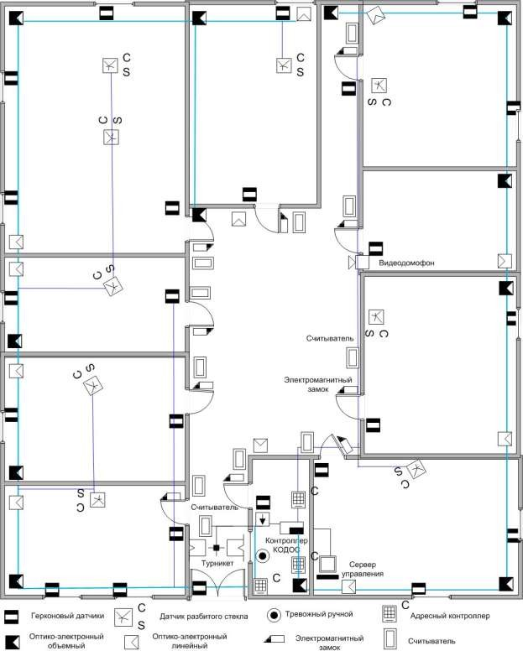
Рисунок 2.12 План-схема охранной сигнализации в здании
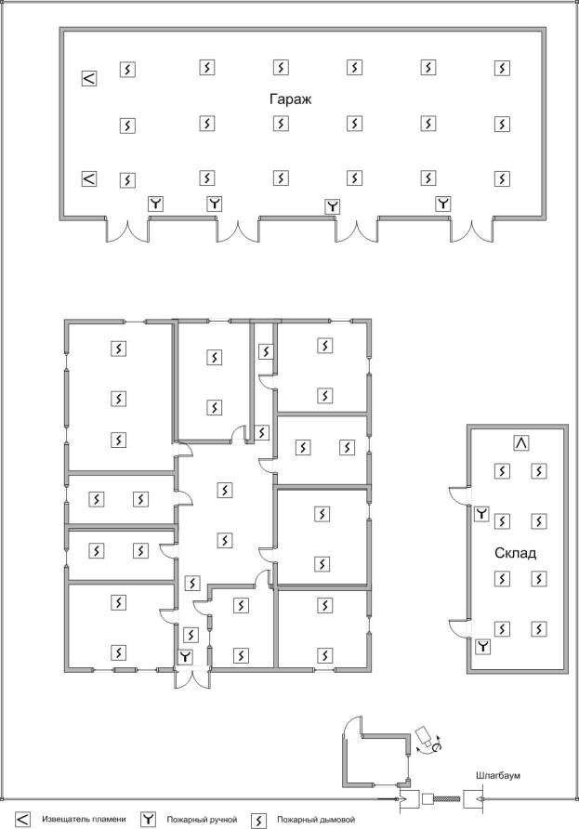
Рисунок 2.13 План-схема размещения датчиков пожарной сигнализации
Утилита настройки прибора приемно-контрольного охранно-пожарного ППКОП 01059-42/126-1 «КОДОС А-20» «Конфигуратор А-20» (далее Программа) содержится в составе программных средств, обеспечивающих настройку и техническое обслуживание интегрированного комплекса безопасности (ИКБ)
«КОДОС». Программа позволяет установить и проверить связь с прибором приемно- контрольным охранно-пожарным ППКОП 01059-42/126-1 «КОДОС А-20» (далее – Пульт А20) перед запуском ИКБ «КОДОС», загрузить конфигурацию, сформированную в процессе работы с Программой настройки систем «КОДОС» («Конфигуратор»), в Пульт А20, сохранить конфигурацию Пульта А20 в файл, провести обратную операцию восстановить конфигурацию Пульта А20 из файла.
Установку утилиты производят на сервере ИКБ в ходе установки программы «Сервер ИКБ» (рис. 2.14).

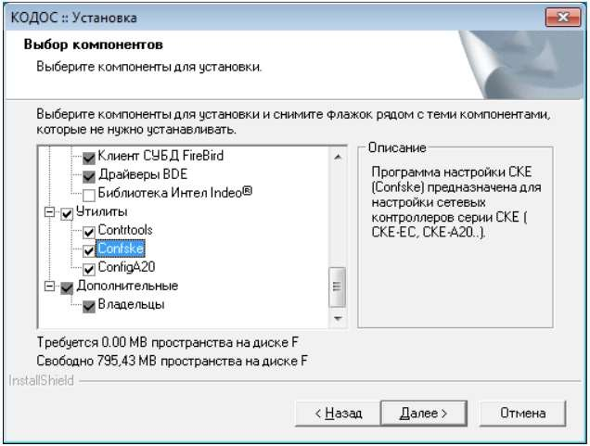
Рисунок 2.14 Выбор компонентов для установки

Запустить утилиту можно любым из возможных для ОС Windows способом, например: Пуск Программы ИКБ Кодос Утилиты ConfigA20. Окно утилиты отображено на рисунке 2.15.

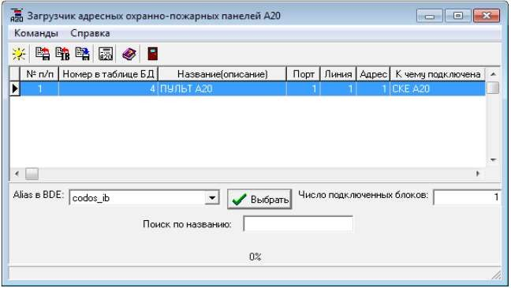
Рисунок 2.15 Окно утилиты для пульта А20

Проверку связи с Пультом А20 проводят при его включении в состав Системы, кроме того, это может потребоваться в случае неудачной попытки загрузки в него информации (рис. 2.16).
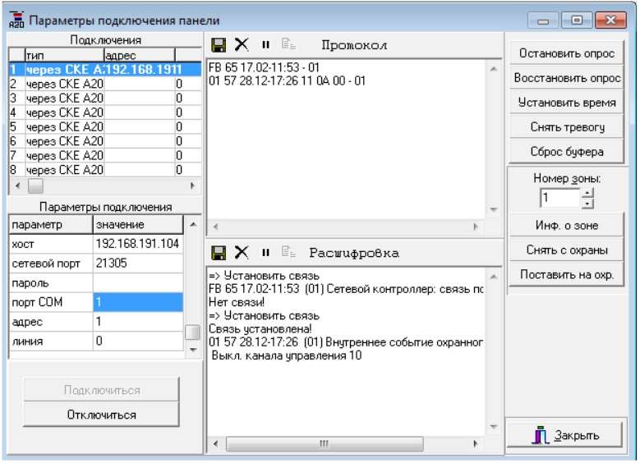

Рисунок 2.16 Проверка связи с Пультом А20
Установку программного обеспечения ОПС производят после монтажа и подключения устройств системы. После запуска на экране монитора появляется основное окно модуля ОПС, представленное на рисунке 2.17.

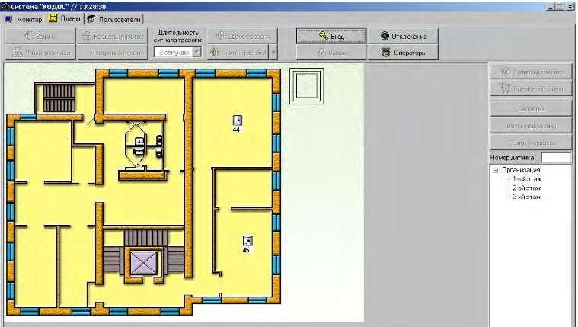
Рисунок 2.17 План ОПС

Функция настройки пультов вызывается нажатием экранной кнопки («Настройка пультов») окна «Планы». Окно «Разделы» содержит три списка: «Пульты А-20», «Разделы», «Зоны/Каналы» (рис.2.18).

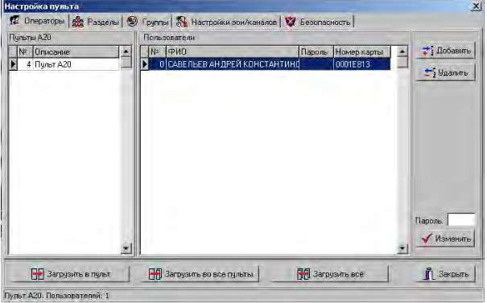
Рисунок 2.18 Пульт А20
Следовательно, охранно-пожарные системы только тогда будут установлены грамотно с профессиональной точки зрения, когда будет обеспечено качественное проектирование систем контроля доступа. Разумеется, пусконаладочные работы также имеют большое значение, однако, грамотное проектирование является основой бесперебойной работы системы.

2.3 СОСТАВЛЕНИЕ ТЕХНИЧЕСКОГО ЗАДАНИЯ НА ПРОЕКТИРОВАНИЕ ОХРАННО-ПОЖАРНОЙ СИГНАЛИЗАЦИИ

Пожарная сигнализация является одной из составных частей системы пожарной безопасности, причем, частью обязательной. Дело в том, что автоматическая пожарная сигнализация предназначена для обнаружения возгорания на охраняемом объекте, формирования различных сигналов, управления инженерно - техническим оборудованием, другими устройствами обеспечения пожарной безопасности (оповещение, пожаротушение, дымоудаление).
Монтаж пожарной сигнализации производится в строгом соответствии с требованиями соответствующих нормативных документов, которые определяют состав, место установки приборов сигнализации, а также необходимость оборудования объекта такими системами обеспечения пожарной безопасности как оповещение и управление эвакуацией, автоматического пожаротушения и пр.
Кроме того, в ряде случаев, требуется установка дополнительных конструкций пассивной защиты, например, противопожарных дверей.
Автоматическая пожарная сигнализация (АПС) является ядром системы пожарной безопасности объекта и управляет работой систем:
- оповещения и эвакуации при пожаре (СОЭ);
- дымоудаления (ПДЗ);
- пожаротушения (АУП);
- инженерно-техническим оборудованием (ИТО), другими системами безопасности (СБ), установленными на объекте.
В последнем пункте подразумеваются, например:
- Принудительная вентиляция. Очевидно, что приток воздуха в зону возгорания способствует усилению горения. Поэтому, на объектах, имеющих приточную вентиляцию должно предусматриваться ее отключение системой пожарной сигнализации при обнаружении возгорания.
- Устройства ограничения прохода (электромагнитные замки, турникеты, калитки, шлюзы), являющихся неотъемлемой частью системы контроля и управления доступом (СКУД). При пожаре должна формироваться команда на их разблокирование.
- Потребители электроэнергии. Определенные устройства должны отключаться от сети электропитания, особенно при наличии водяного пожаротушения.
- Автоматическое открывание вентилей пожарного водопровода и т.п.
Не следует, однако, считать, что приведенные на схеме системы должны в полном составе устанавливаться на объекте. Более того, дымоудаление не устанавливается совместно с пожаротушением (особенно порошковым или аэрозольным, тем более - с газовым). Опять же, монтаж этого оборудования требуется не на всех объектах, а вот автоматическая сигнализация, оповещение должны быть практически везде.
Требование — это вполне логично и обусловлено большими размерами материального ущерба при пожаре, возможными человеческими жертвами (что, безусловно, гораздо важнее). Очевидно, это определяет, что лицензирование деятельности в области обеспечения пожарной безопасности действует до сих пор.
Так как основным нормативным документом по пожарной безопасности является технический регламент о требованиях пожарной безопасности, то следует отметить, что этот документ, как любой федеральный закон, для практического применения мало удобен, а вот, разработанные на его основании своды правил по пожарной безопасности, представляют реальный практический интерес для всех, кто сталкивается с вопросами обеспечения пожарной безопасности на объектах различной организационно правовой формы.
Необходимо отметить, что составление технического задания на проектирование пожарной сигнализации - дело весьма ответственное. В отличие от охранной сигнализации, где можно варьировать вариантами блокировки, вопросы проектирования, монтажа, обслуживания пожарной сигнализации жестко регламентируются соответствующими нормативными документами.
Поэтому, перед тем как привести пример того, как составить техническое задание на проектирование пожарной сигнализации, нужно, исключительно в ознакомительных целях, познакомиться с некоторыми моментами проектирования системы пожарной безопасности:
- правильнее было бы сделать заголовок: «проектирование технических средств пожарной безопасности», потому что они включают автоматические установки пожарной сигнализации (АУПС), системы оповещения и управления эвакуацией людей при пожаре (СОУЭ), автоматические установки пожаротушения (АУП);
- необходимость оборудования конкретного объекта (помещений) АУПС, АУП определяет свод правил СП 5.13130.2009 «Установки пожарной сигнализации и пожаротушения автоматические (нормы и правила проектирования)». Смотрите приложение «Перечень зданий, сооружений, помещений и оборудования, подлежащих защите автоматическими установками пожаротушения и автоматической пожарной сигнализацией» стр.63 документа СП 5.13130.2009, типы АУП, АУПС, нормы и правила их применения определяются соответствующими разделами вышеуказанного документа;
- любой объект, оборудуемый автоматической установкой пожарной сигнализации, подлежит оборудованию системой оповещения (СОУЭ), которая подразделяется на типы, зависящие от характеристик (назначения) объекта;
- тип системы оповещения определяет таблица 2 свода правил СП 3.13130.2009 «Система оповещения и управления эвакуацией людей при пожаре», страница 4, раздел 7 «Требования пожарной безопасности по оснащению зданий (сооружений) различными типами систем оповещения, управления эвакуацией людей при пожаре»;
- способы оповещения, другие характеристики типов СОУЭ определяет раздел 6 «Классификация систем оповещения, управления эвакуацией людей при пожарах в зданиях» того же документа;
- соответствующие разделы СП 3.13130.2009 определяют технические характеристики системы оповещения.
Кроме того, на объекте может потребоваться установка системы дымоудаления, при наличии принудительной вентиляции необходимо предусматривать возможность автоматического ее отключения при срабатывании системы пожарной сигнализации.
Этого достаточно, чтобы показать сложность выбора проектных решений. Отсюда вытекает, что нужно подробно указать в техническом задании характеристики объекта (этажность, площадь, геометрические размеры, конструктивные особенности перекрытий, внешних стен, перегородок, количество людей, одновременно находящихся на территории объекта (отдельных зон). Зачастую, критичным может оказаться даже расположение мебели, оборудования).
Проектирование должно осуществляться на основании действующих нормативных документов, правил проектирования.
Следующий момент, который нужно особо отметить при составлении технического задания на проектирование пожарной сигнализации - марка оборудования. Излишне говорить, что любое оборудование (приборы) пожарной сигнализации должно иметь сертификаты (соответствия, пожарной безопасности и т.д.).
Безусловно, проектировщик пожарной сигнализации может сам определиться с типом приборов, извещателей, других устройств, однако можно в техническом задании на проектирование указать свои предпочтения, исходя из стоимости оборудования, рекомендаций, отзывов. Главное, чтобы выбранный модельный ряд обеспечивал требования, технические характеристики, предъявляемые к системе пожарной безопасности конкретного объекта. Например:
- это предприятия торговли: одноэтажные, размещенные в цокольном этаже площадью менее 200 кв. метров; одноэтажные, размещенные на 1 этаже; этаже общей площадью менее 3500 кв. метров; двухэтажные общей площадью менее 3500 кв. метров при отсутствии торгового зала в цокольном или подвальном этажах;
- здания общественного, административно-бытового назначения за исключением выставочных павильонов высотой более одного этажа, а также одноэтажных площадью 1000 кв. метров и более.
- здания (помещения) специального назначения, АЗС, с хранением легко воспламеняющихся жидкостей, взрыва-пожароопасные и т.п. сюда не относятся.
Необходимо также отметит на проектирование, и монтаж пожарной сигнализации требуется лицензия. Все вышесказанное относится к зданиям (помещениям), подлежащим обязательному оборудованию системами пожарной сигнализации.
Теперь о практической стороне проектирования и монтажа системы пожарной сигнализации.
Рассмотрим последовательно наши дальнейшие действия перед монтажом. Выберем тип извещателя пожарной сигнализации в зависимости от преобладающих сопутствующих факторов возгорания.
При монтаже пожарной сигнализации чаще применяются дымовые пожарные извещатели (там где возгорание сопровождается большим выделением дыма - это как раз большинство рассмотренных выше объектов, поэтому выберем дымовой).
Сама идея этих извещателей позволяет реализовывать проекты, позволяющие осуществлять раннее обнаружение возгораний (именно за счет прокачки большого количества воздуха через дымовой датчик - это ни что иное как активный принцип действия), применение фильтров позволяет работать в запыленной среде, то есть приборы эти весьма серьезны, но, сложны и дороги.
Поэтому выбор типа дымового пожарного извещателя осуществляется с учетом геометрических (а также иных) характеристик помещений, подлежащих оборудованию пожарной сигнализацией. Так, если помещение имеет большие размеры, форму в плане прямоугольную, то стоит установить линейные пожарные извещатели, для небольших объектов, помещений со сложной конфигурацией, лучше подойдут точечные ИП.
Количество, места установки дымовых извещателей, равно как других, определяются нормативным документом пожарной безопасности СП 5.13130.2009.
Определим количество пожарных датчиков для каждого помещения, места их монтажа, исходя из следующих условий:
- Высота потолков до 3,5 метров. (для более высоких, приведенные ниже значения будут другими. Их можно посмотреть в СП 5.13130.2009.
- Площадь, защищаемая одним извещателем до 85 кв. метров.
- Расстояние между извещателями (max) до 9 м.
- Расстояние от извещателя до стены (max) до 4,5 м.
- В каждом помещении должно быть установлено не менее 2-х датчиков (есть исключения, например, адресные пожарные извещатели).
При определении количества и мест установки пожарных извещателей должны учитываться конструктивные особенности помещений (выступающие более чем на 30 см. потолочные балки, стеллажи, расстояние от верхнего края которых до потока менее 60 см. и пр.) Здесь подразумевается, что у нас этого нет. А если есть, адресую к уже упоминавшемуся СП 5.13130.2009.
После этого соединяем датчики во всех помещениях шлейфом, причем одним шлейфом допускается защищать (для неадресных извещателей) до 10 помещений на одном этаже с выходом в общий коридор. Монтаж всех электрических цепей системы пожарной сигнализации должен производиться огнестойким кабелем (СП 6.13130.2009).
Результатом всего будет план сетей пожарной сигнализации.
Кроме того, система автоматической пожарной сигнализации содержит:
- ручные пожарные извещатели, устанавливаемые на путях эвакуации (расстояние между ними должно быть не более 50 метров);
- световые оповещатели "выход", их монтаж также производится на путях эвакуации;
- звуковые оповещатели, установленные с учетом слышимости во всех помещениях.
Несколько последних пояснений:
- На схеме пожарной сигнализации надо указать размеры помещений.
- Подразумевается, что каждое помещение имеет размер не более 18х9 метров.
- Здесь можно было обойтись одним шлейфом сигнализации, объединив пожарные шлейфы ШС1 и ШС2.
- Будем считать, что это небольшой офис.
По большому счету, ничего другого монтаж сигнализации не требует, правда остается еще этап пусконаладочных работ, но, если монтаж выполнен без ошибок, сигнализация заработает сразу.
Техническое задание на проектирование является одним из рабочих документов, требующихся для монтажа системы охранно-пожарной сигнализации, причем документом одним из первичных. Кроме того, при рассмотрении вопросов порядка запроса котировок и проведения аукционов и тендеров, поэтому корректно составленное техническое задание на проектирование позволит обеспечить равные начальные условия для различных фирм, при составлении ими проектно- сметной документации, а значит оценка затрат на монтаж системы сигнализации будет максимально корректной.

Проектирование охранной сигнализации предусматривает составление плана инженерной сети приборов, задачей которых является обеспечение эффективной защиты того или иного объекта.

Охранно-пожарная сигнализация проектируется, базируясь на конкретных условиях работы будущей системы. Тем не менее, проектирование должно отвечать определенным требованиям и правилам. Когда проектируется охранная сигнализация определенного объекта, при составлении плана-проекта

Проектирование тревожной сигнализации должно производиться с учетом общей площади охраняемого объекта, его архитектурных, планировочных и конструктивных особенностей. Определяющей для расчета необходимого количества различных приборов является площадь помещений, которую делят на мощность одного прибора.

Защиту периметра объекта наиболее способна обеспечить тревожная сигнализация, выполненная с оптимальным сочетанием инженерно-технической укрепленности объекта и применением технических средств сигнализации. При обустройстве периметральных систем обнаружения используют различные физические принципы и чувствительные элементы различных типов. Так как периметральные системы контроля используются в самых разных условиях, существует большое разнообразие периметральных технических средств.

ЗАКЛЮЧЕНИЕ

Система охранно-пожарной сигнализации должна проектироваться для каждого предприятия индивидуально, на основании правил которые предусмотрены законодательством и нормативными документами, и учитывать соответствующие правила монтажа оборудования и ГОСТа.
Соответственно это очень трудоемкий процесс, который требует привлечения как материальных затрат, так и физических. Поэтому к проектированию охранно-пожарной сигнализации необходимо подходить ответственно и понимать, что для полноценно работающей системы недостаточно только разового подхода, необходимо регулярно и систематически обновлять и реконструировать ее. В самом начале производится анализ объекта и расчет всех комплектующих, а уже после привлекаются специалисты, которые будут оценивать, заниматься монтажом и рассчитывать систему для конкретного объекта.
Интеграция с системой пожарной и охранной сигнализации подсистем изоляции позволяет обеспечить комплексную стратегию обеспечения безопасности объекта и расширить функциональные возможности системы СКУД не только за счет увеличения объема мощностей интегрированных ОПС, но и значительно более высокой за счет организации взаимодействия между интегрированными подсистемами изоляции. Например, если пользователь проходит через дверь с разрешением, комната может быть автоматически разоружена, а если в определенной области происходит пожар, то защищенные от доступа двери могут быть автоматически открыты для эвакуации персонала.
Подводя итоги проделанной работы, можно утверждать, что внедрение предложенных технических приемов позволит повысить безопасность, снизить риск проникновения на охраняемую территорию и в служебные помещения. Конечно, не стоит применять все предложенные решения со строгой точностью, особенно для организации, где информационные технологии не критичны, а сама организация не ориентирована на получение финансовой прибыли. Но применение принципов и подходов к построению системы безопасности, несомненно, окажет положительное влияние на развитие и успешное функционирование системы.
В ходе работы были решены следующие задачи:
  - Изучены общие сведения по проектированию систем охранной и пожарной сигнализации.
  - Была пересмотрена система охранно-пожарной сигнализации.
  - Предложен проект охранной и пожарной сигнализации с использованием технических средств сигнализации для блокирования объекта.
  - Разработано техническое задание на проектирование систем охранно-пожарной сигнализации.
Таким образом, можно сказать, что цель, обозначенная во введении этой работы, была достигнута.
Разработка проекта охранно-пожарной сигнализации осуществляется индивидуально для каждого объекта, но на основе требований свода правил в области пожарной безопасности, с учетом требований правил установки электрооборудования и ГОСТов. Поэтому составление проекта охранно-пожарной сигнализации занимает некоторое время и реализуется в несколько этапов.

СПИСОК ИСТОЧНИКОВ И ИСПОЛЬЗОВАННОЙ ЛИТЕРАТУРЫ

- ИСТОЧНИКИ
- ГОСТ Р 50776-95 Системы тревожной сигнализации. Часть 1. Общие требования. Раздел 4. Руководство по проектированию, монтажу и техническому обслуживанию.
- ГОСТ 53315.2009 Кабельные изделия. Требования пожарной безопасности.
- ГОСТ Р 54455-2011 Системы охранной сигнализации. Методы испытаний на устойчивость к внешним воздействующим факторам.
- РД 78.145-93. Системы и комплексы охранной, пожарной и охранно- пожарной сигнализации. Правила производства и приемки работ.
- Р 78.36.013-2002 – «Рекомендации. Ложные срабатывания технических средств охраны и методы борьбы с ними».
- Р 78.36.023-2012 «Методика классификации и анализа причин ложных срабатываний».
- Р 78.36.031-2013 «Обследование объектов, квартир и МХИГ, принимаемых под централизованную охрану».
- Р 78.36.032-2013 «Инженерно-техническая укрепленность и оснащение техническими средствами охраны объектов, квартир и МХИГ, принимаемых под централизованную охрану подразделениями вневедомственной охраны. «Часть 1.»
2. ЛИТЕРАТУРА
- Аверченков, В.И. Аудит информационной безопасности: учебное пособие для вузов / В.И. Аверченков. – М.: Изд-во Флинта, 2011. – 269 с.
- Альшанская, Т. В. Управление службой защиты информации на основе современных методов / Т.В. Альшанская // Информационные системы и технологии: управление и безопасность: cб. науч. тр. – Воронеж: Изд-во ВГУ, 2013. С. 81-86.
- Обеспечение информационной безопасности бизнеса / под ред. В. В. Андрианова, 2-е изд., перераб. и доп. – М.: ЦИПСиР: Альпина Паблишерз, 2011. – 373 с.
- Кангин, В.В. Аппаратные и программные средства систем управления. Промышленные сети и контроллеры: учебное пособие / В.В. Кангин, В.Н. Козлов. М.: Изд-во БИНОМ. Лаборатория знаний, 2010. – 418 с.
  - Бирюков, А.А. Информационная безопасность. Защита и нападение / А.А. Бирюков. - 2-е изд., М.: Изд-во ДМК-Пресс, 2017. – 434 с.
  - Блинов, А.М. Информационная безопасность: учебное пособие. / А.М. Блинов – СПб.:Изд-во СПбГУЭФ, 2010. – 96 с.
  - Ворона, В.А. Инженерно-техническая и пожарная защита объектов/ В.А. Ворона, В.А. Тихонов. М.: «Горячая линия – Телеком», 2016. – 512 с.
- Ворона, В.А. Технические системы охранной и пожарной сигнализации / В.А. Ворона, В.А. Тихонов. М.: «Горячая линия – Телеком», 2017. – 376 с.
- Дербин, Е.А. Организационные основы обеспечения информационной безопасности предприятия: учебное пособие / Е.А. Дербин, С.М. Климов. – М.: Финансовый университет, 2013 – 266 с.
- Е. Дука, В. Сапельников. Системы и оборудование охраны периметров. Системы безопасности № 5, 2003.
- Дамьяновски В. CCTV. Библия охранного телевидения / пер. с англ. – М.: ООО «Ай-Эс-Пресс», 2003 г. – 344 с.
- Гончаров К. и др. Система видеонаблюдения. Создаем самостоятельно. // Фисенко Т., Черкасов А. Справочный материал. – СофтПресс, 2011. – 20с.
- Иванов И.В. Охрана периметров-2. Паритет граф, Москва, 2000.
- Коноплев, А.С., Калинин М.О. Система контроля и управления доступом в распределенных вычислительных сетях / А.С. Коноплев, М.О. Калинин. // Журнал «Проблемы информационной безопасности. Компьютерные системы», №2, 2016. – С. 36-43.
- Мельников, В. А. Информационная безопасность и защита информации / В. А. Мельников. - М.: Изд-во Академия, 2012. - 336 с.
- Рыкунов В.А. Охранные системы и технические средства физической защиты объектов – М.: Security Focus, 2011 – 288 с.
- Скирневский П., Скирневский И. Охрана периметров промышленных объектов. Курс лекций с сайта.
- Тявловский К.Л. и др. Системы видеонаблюдения. Основы проектирования. Учебное издание – Минск: БНТУ, 2012. – 47 с.
- Технические средства и методы защиты информации: Учебник для вузов / А.П. Зайцев, А.А. Шелупанов, Р.В.Мещеряков; под ред. А.П.Зайцева - М.: Гор. линия-Телеком, 2012. - 442с.
- Активный двух-лучевой ИК датчик ABT-30. URL: http://www.dvnetwork.ru/products/aktivnyj-2-h-luchevoj-ik-datchik-abt-30
- Охранные извещатели. URL: http://www.center-proton.ru/kat/okhrannye- izveshhateli/

